**《数据仓库和数据挖掘》复习大纲**

一、共四道大题：

填空题：每空1分，共20分。

判断题：每题2分，共20分。

简答题：每题6分，共36分。

计算题(可以使用计算器)：4道题，每题6分，共24分。

填空、判断与简答题:

OLTP、OLAP、KDD、BI、ETL、CNN、RNN、GAN的缩写(英语);数据仓库的特征**（25春期末考考了，需要写面向主题的，集成的，时变的，非易失的）**、数据仓库模型**（25春期末考考了，三种列出）**、数据仓库的多层结构**（25春期末考考了，需要写出前三层，最后一层已给出）**、三种度量函数(聚集函数)的分类和定义**（25春期末考考了，需要写三种方法并简要解释）**，两种学习模型(有监督与无监督);数据预处理及其主要内容、挖掘的知识类型、常见的OLAP操作**（25春期末考考了，问了哪两个操作是互逆的）**、数据立方的两种表**（25春期末考考了，写维表和事实表）**、数据约简策略、属性离散化、降维**（25春期末考考了，问PCR和欠完备的自编码器各自简介并简要论证哪个表现更好）**、P、NP、NP完全与NP难**（25春期末考考了，记住P问题都是NP问题）**;大模型微调方法**（25春期末考考了，要求写出两种高效微调方法，我写了Prefix和LoRA）**、链接分析算法各自优缺点**（25春期末考考了，问HITS能否防欺诈，答案是不能）**、稠密子图的应用。

深度网络训练面临的挑战及贪心有监督和无监督预训练方法;常见聚类准则及其合理性(最小化聚类间相似性、最大化聚类内相似性等);过拟合与欠拟合**（25春期末考考了，问特点）**;训练集、验证集与测试集;泛化误差及其偏差与方差分解;数据立方体的方体格**（25春期末考考了，要会画方体格和辨别某些数据属于哪个方体格）**;决策树、贝叶斯分类器及最近邻分类器的时间与空间复杂性比较;知识发现过程的主要步骤;OLTP与OLAP的主要区别;为什么需要构建单独隔离的数据仓库;数据预处理(缺失数据)方法;数据仓库的三种设计模式;评估分类器准确率的方法;神经网络的结构设计;深度网络训练的困难性;深度网络预训练技术;深度学习正则化技术;集成学习**（25春期末考考了，问Boosting是降偏差还是方差，答案是降偏差）**;常见的深度网络类型**（25春期末考考了CNN和RNN，题目是要求写两个不同类型的神经网络，我写了CNN和RNN）**;自编码器(欠完备与过完备);没有免费的午餐定理;

计算题:

用Apriori算法挖掘强关联规则**（25春期末考考了）**、频繁模式树的构造**（25春期末考考了）**、信息增益的计算**（25春期末考考了）**、朴素贝叶斯分类及拉普拉斯平滑、k-means聚类、凝聚层次聚类法(全链接与单链接)**（25春期末考考了，注意区分全链接和单链接）**，神经网络的正向传播计算(sigmoid与ReLU激活函数、softmax函数)与梯度推导等**（25春期末考考了）**

填空、判断与简答题：

**OLTP、OLAP、KDD、BI、ETL、CNN、RNN、GAN的缩写(英语)**

1. 联机事物处理 (OLTP ，on-line transaction processing)

传统关系数据库的主要任务

日常操作 : 购买, 存货, 财务等.

2. 联机分析处理 (OLAP，on-line analytical processing)

数据仓库的主要任务

数据分析与决策支持

3. KDD - Knowledge Discovery and Data Mining

4. BI - ETL的超集

5. ETL - Extract, Transform, Load

意思： 提取、转换、加载

解释： 是数据处理中的关键步骤，常用于数据仓库，将数据从多个源头提取、清洗转换后加载到目标系统中。

6. CNN - Convolutional Neural Network

意思： 卷积神经网络

解释： 一种深度学习模型，擅长处理图像、语音等结构化数据，核心机制是利用卷积层提取局部特征。

7. RNN - Recurrent Neural Network

意思： 循环神经网络

解释： 适用于序列数据（如文本、时间序列），通过“记忆”前面的信息来影响后面的输出，常用于语言建模、机器翻译等。

8. GAN - Generative Adversarial Network

意思： 生成对抗网络

解释： 由生成器和判别器组成的神经网络，生成器负责“造假”，判别器负责“识别真伪”，二者对抗训练以生成以假乱真的数据。

**OLTP与OLAP的主要区别**

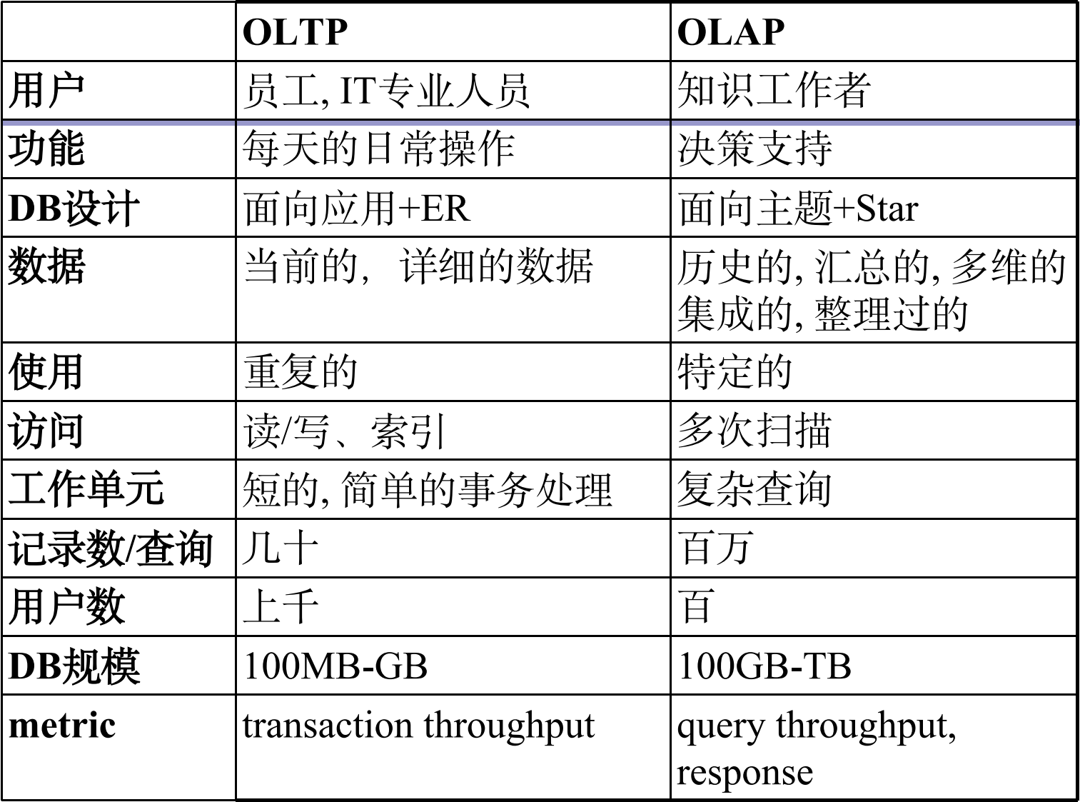

**数据仓库的特征**

**什么是数据仓库**

有多种但并不严格的定义

①与操作数据库相隔离并单独维护的一个用来支持决策过程的数据库

②一个用来对整理过的历史数据进行分析以便支持信息处理的固定平台

“数据仓库是**面向主题的、集成的、时变的、非易失的**数据集合，它用来支持管理部门的**决策**过程”—W. H. Inmon

**数据仓库—面向主题的**

■ 围绕主题组织, 如消费者（customer）、产品（product）， 销售量（sales）等。

■ 主要目的是对数据建模与分析，以便于决策者的决策过程，而不是日常操作与事物处理。

■ 排出那些对决策过程没有用的数据，为决策者提供一个简明的有关特定主题的视图。

**数据仓库－集成的**

■ 集成多个、异构（Heterogeneous）数据源

■ 关系数据库，普通文件，联机事物记录。

■ 应用了数据清洗与数据集成技术

■ 确保多个数据源命名惯例、编码结构、属性度量等的一致性。

■ 在数据移入数据仓库之前，对它进行转换。

**数据仓库－时变的**

■ 数据仓库跨越的时间比操作数据库要长的多.

■ 操作数据库: 当前值数据。

■ 数据仓库: 从历史的视角提供信息（如过去5-10年的数据）

■ 数据仓库的健值属性

■ 隐式或显式地包含一个时间键。

■ 操作数据库可以也可以不包含时间键。

**数据仓库－非易失的**

■ 与操作数据库分隔存储。

■ 操作数据库的数据更新不在数据仓库环境出现。

■ 不需要事务处理，数据恢复以及并发控制机制。

■ 仅仅需要以下2种操作：数据的初始装载与数据访问。

**为什么要建立隔离的数据仓库?**

■ 使得操作数据库与数据仓库都获得高性能

■ DBMS—OLTP: 访问方法, 索引, 并发控制, 数据恢复。

■ Warehouse—OLAP: 复杂OLAP查询, 多维视图, 整理。

■ 对数据与功能的要求不同:

■ 丢失的数据: 决策支持需要历史数据，而传统数据库并不一定维护历史数据。

■ 数据整理: 决策支持需要对异构数据源进行数据整理。

■ 数据质量: 不同的数据源常常具有不一致的数据表示，编码结构与格式。

**数据仓库概念模型**

由表和电子数据表到数据立方体

数据仓库基于多维数据模型，以数据立方体的形式对数据进行观察。

数据立方体，如销售，允许以多维来对数据进行建模与观察。

■ 维表：如维item (item_name, brand, type)，或维time(day, week, month, quarter, year) 。

■ 事实表包含度量（measures）：如销售额以及每个相关维表的关键字。

在数据仓库的研究文献中，一个n维立方体（n-D)称为基本方体(base cuboid)； 0-D方体

存放最高层的汇总 ，称为顶点方体（apex cuboid），方体的格称作数据立方体（data cube）。

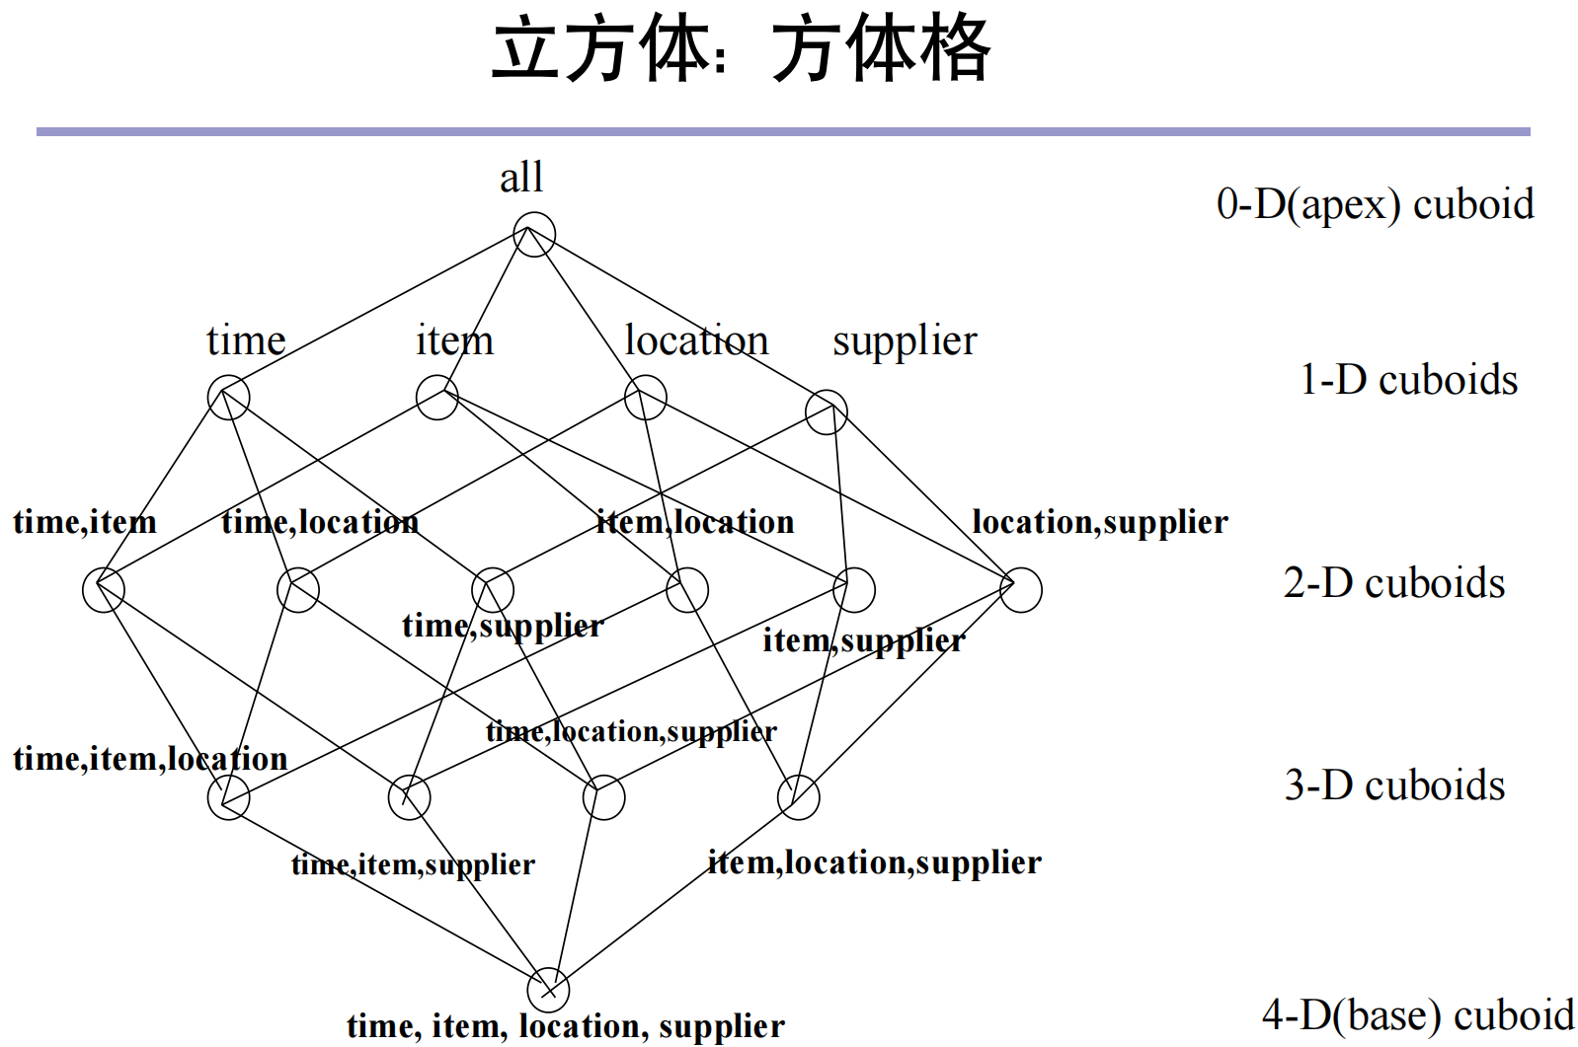

建模数据仓库: 维 & 度量

■ 星型模式（Star schema）: 一个事实表以及一组与事实表连结的维表。

■ 雪花模式（Snowflake schema）: 雪花模式是星型模式的变种，其中某些维表是规范化的。（normalized），因而把数据进一步分解到附加的表中。

■ 事实星座（Fact constellations）: 多个事实表分享共同的维表，这种模式可以看作星型模式的集合，因此称为星系模式（galaxy schema）或事实星座。

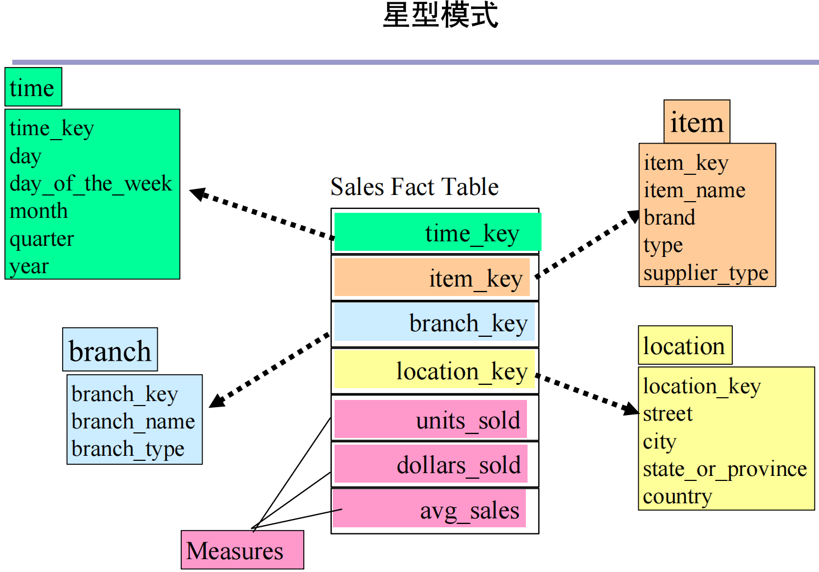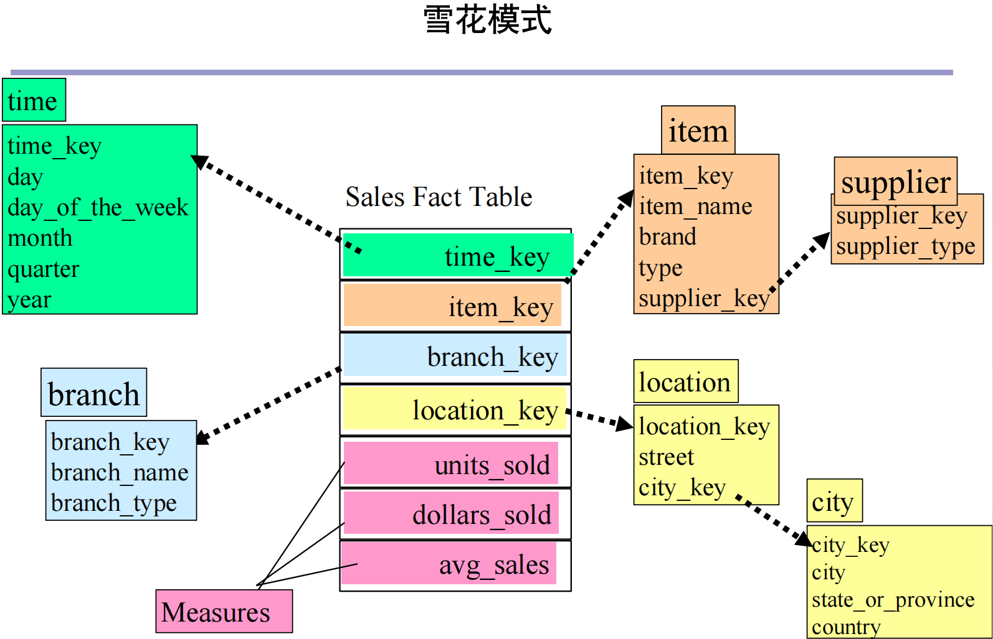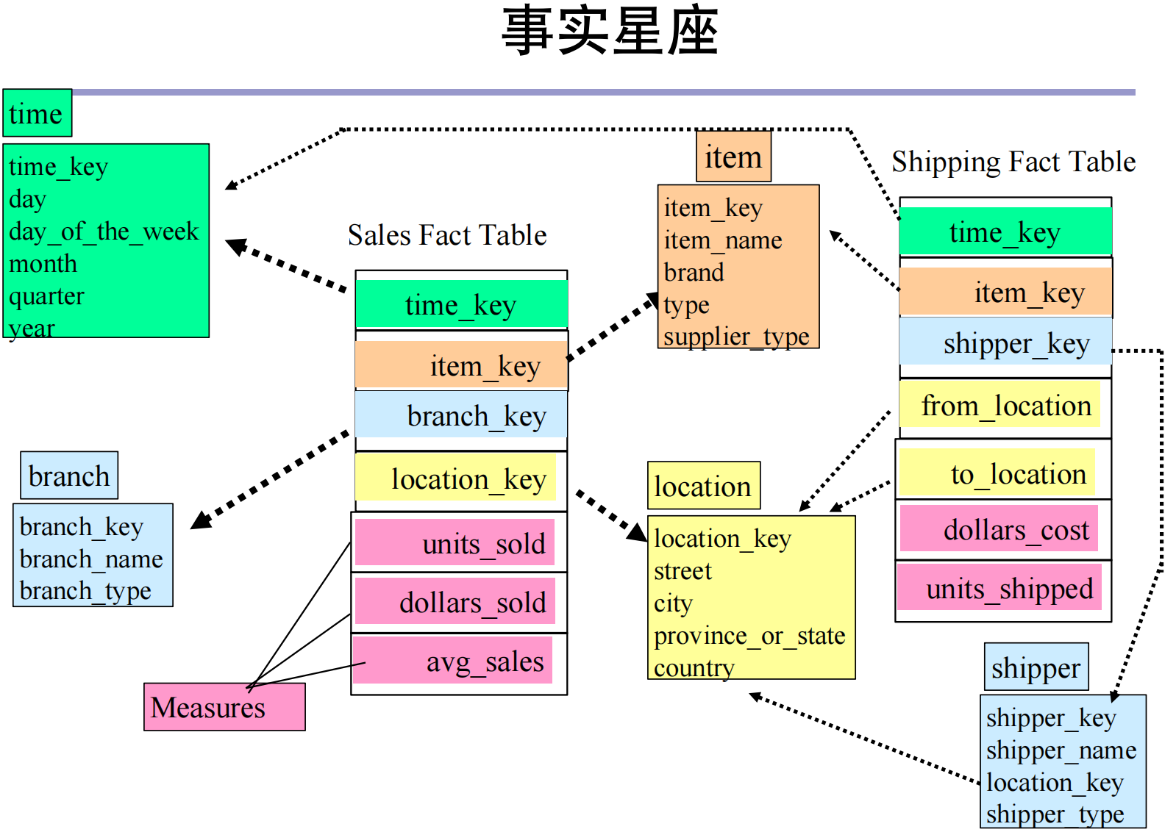

**度量(聚集函数)的分类**

■ 分布式的（distributive）: 一个聚集函数是分布的，如果它能以以下分布式进行计算：如果将函数用于n个聚集值得到的结果，与将函数用于所有数据得到的结果一样，则该函数可以用分布式计算。如, count(), sum(), min(), max().

■ 代数的（algebraic）: 一个函数是代数的，如果它能够由M个分布式函数进行代数计算得到（其中M是一个有界整数）。如, avg(), standard_deviation().

■ 整体的（holistic）: 如果描述它的子聚集所需的存储没有一个常数界，即不存在一个具有M个参数的代数函数进行这一计算（其中M是常数）。如，median()（中位数）, mode()（众数）等。

**维 (location)的一个概念层次**

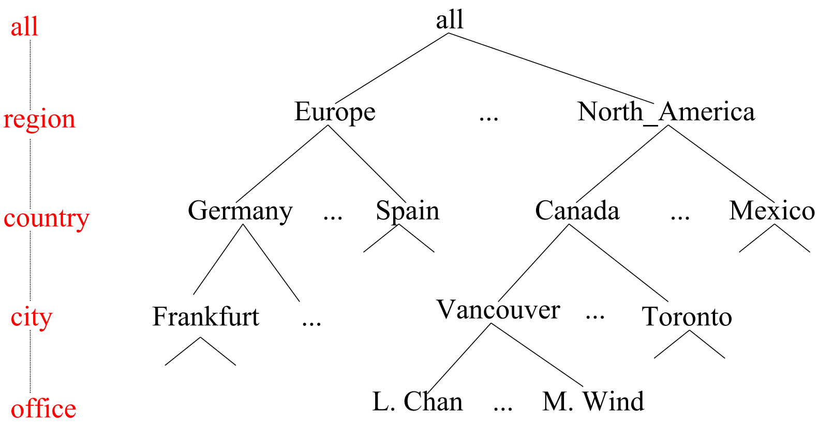

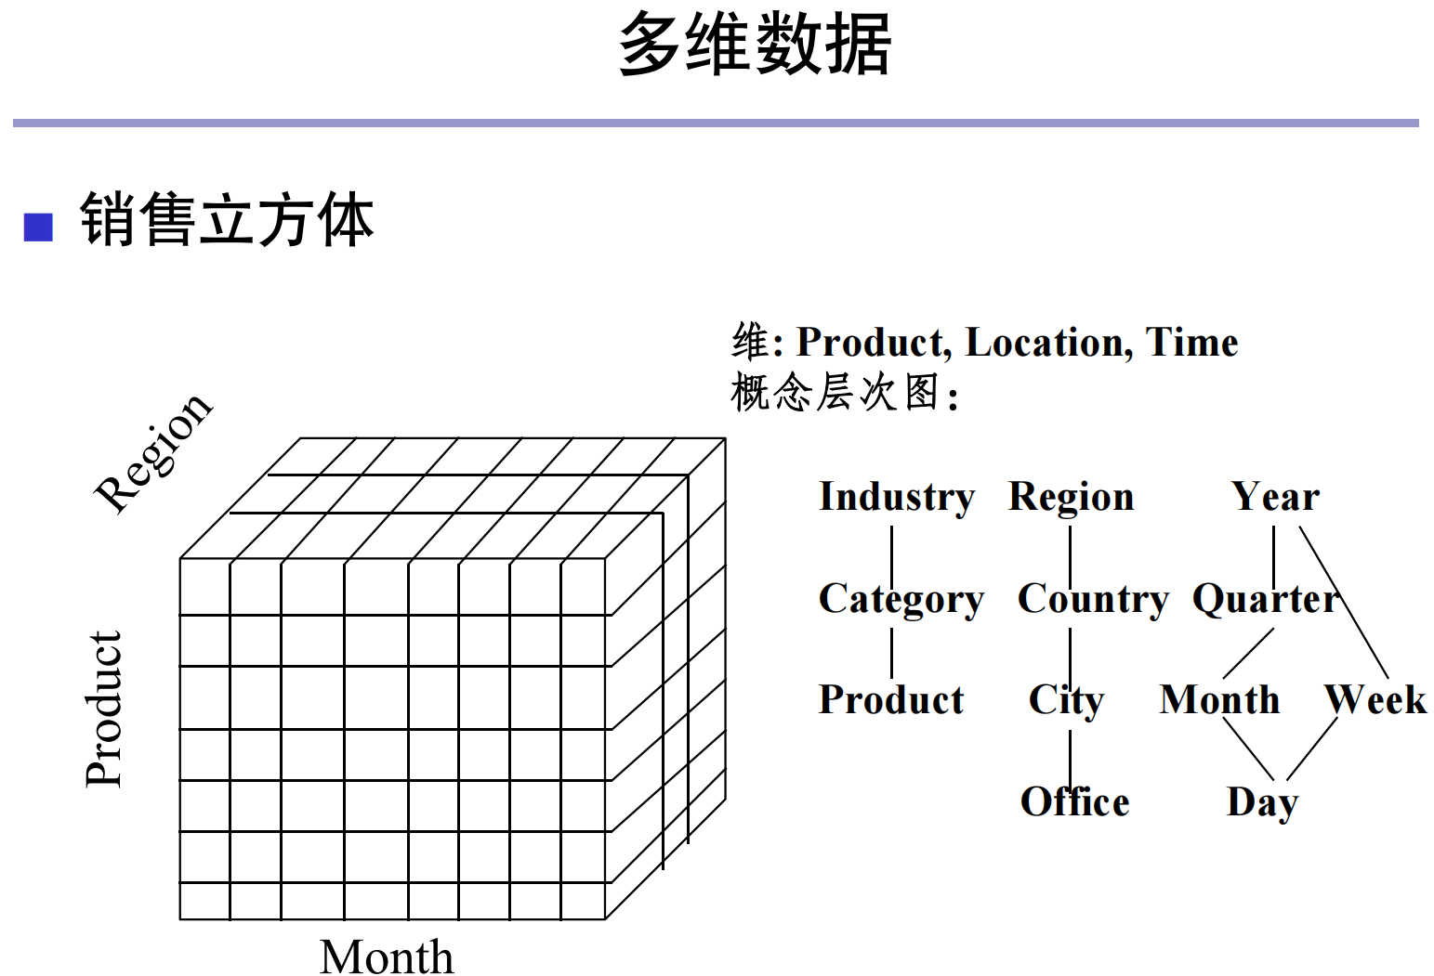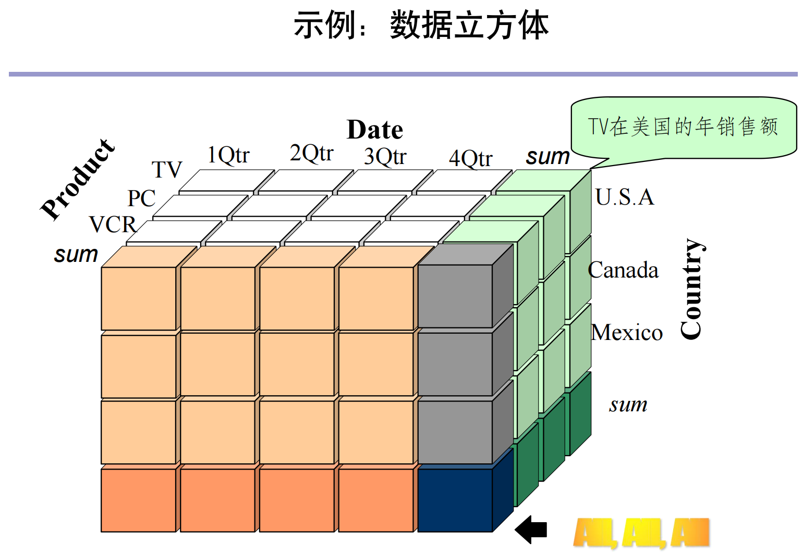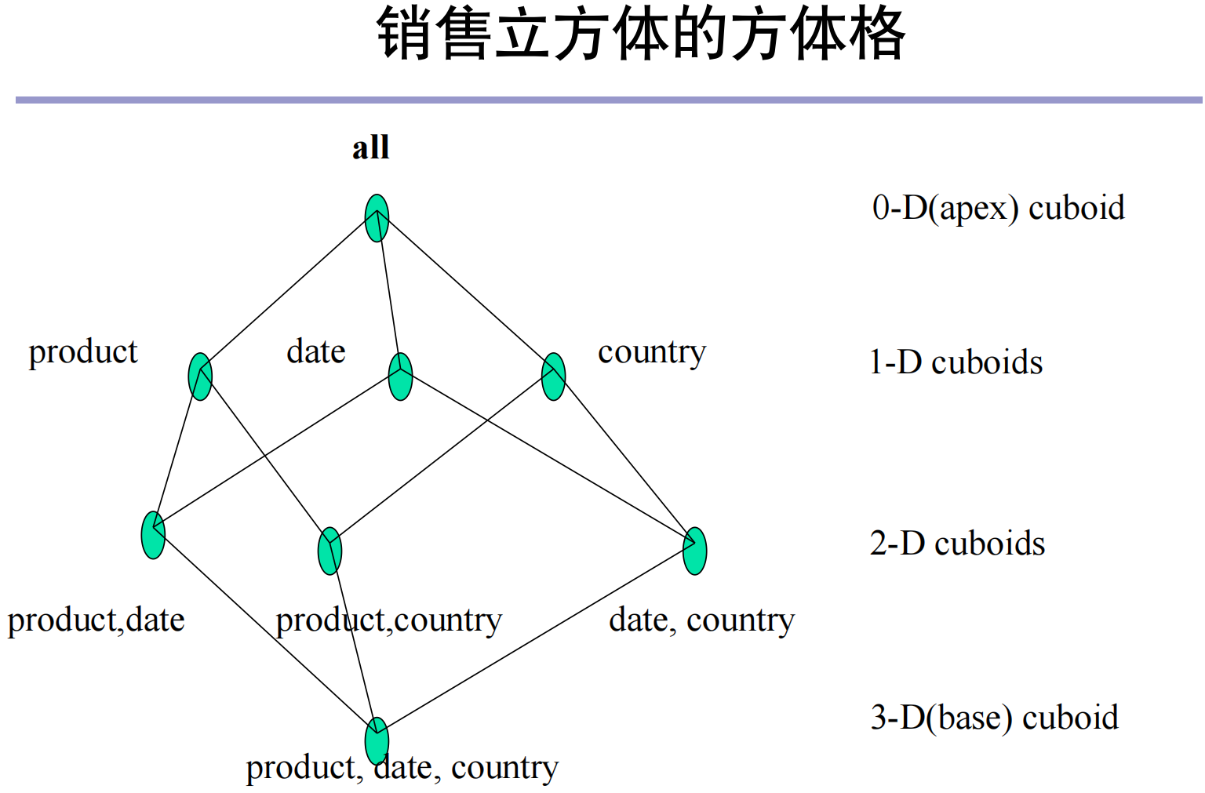

**典型的OLAP操作**

■ 上卷Roll up (上钻drill-up)：通过一个维的概念分层向上攀升或通过维规约，在数据立方体上进行聚集。

■ 下钻Drill down (roll down)：上卷的逆操作，它由不太详细的数据得到更详细的数据。可以通过沿维的概念分层向下或引入新的维实现。

■ 切片Slice与切块dice

■ 投影与选择。

■ 转轴Pivot (rotate)

■ 是一种目视操作，它转动数据的视角，提供数据的替代表示

■ 其它操作

■ 钻过drill across：执行涉及多个事实表的查询。

■ 钻透drill through：使用SQL的机制，钻到数据立方的底层，到后端关系表。

**数据仓库的多层结构**

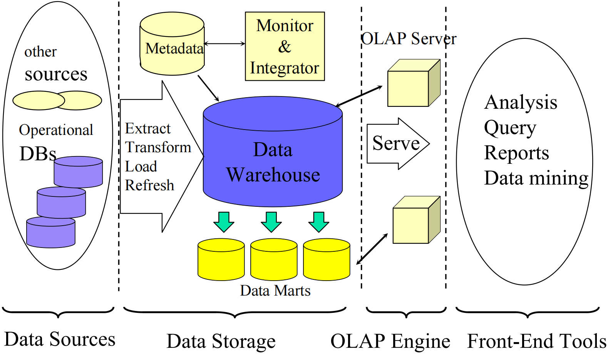

**三个数据仓库模型**

■ 企业仓库（Enterprise warehouse）

搜集了关于主题的所有信息，跨越整个组织。

■ 数据集市（Data Mart）

包含企业范围数据的一个子集，对于特定的用户是有用的，其范围限于选定的主题。

■ 虚拟仓库（Virtual warehouse）

操作数据库上视图的一组集合。

为了有效处理查询，只有一些可能的汇总视图被物化。

**数据预处理及其主要内容**

**■ 数据清洗（Data cleaning）**

填充遗失的数据, 平滑噪声数据, 辨识或删除孤立点, 解决不一致性问题，解决数据集成时带来的数据冗余问题。

**处理遗失的数据的方法：**

①忽略元组: 除非元组有多个属性缺少值，否则该方法不是很有效

②人工填充: 费时费力

③自动填充

使用一个全局常量填充: 如, “unknown”, 会误认为是一个新的、有意义的类?!

该属性的平均值

使用与给定元组属同一类的所有样本的该属性的平均值

使用最可能的值: 使用基于推导的方法，如Bayesian公式或决策树

**处理噪声（孤立点）数据?—平滑数据**

分箱方法：先对数据进行排序，然后把它们划分到箱，再通过箱平均值，箱中值等进行平滑。

聚类：探测并去除孤立点

回归分析（Regression）：让数据适合一个函数（如回归函数）来平滑数据

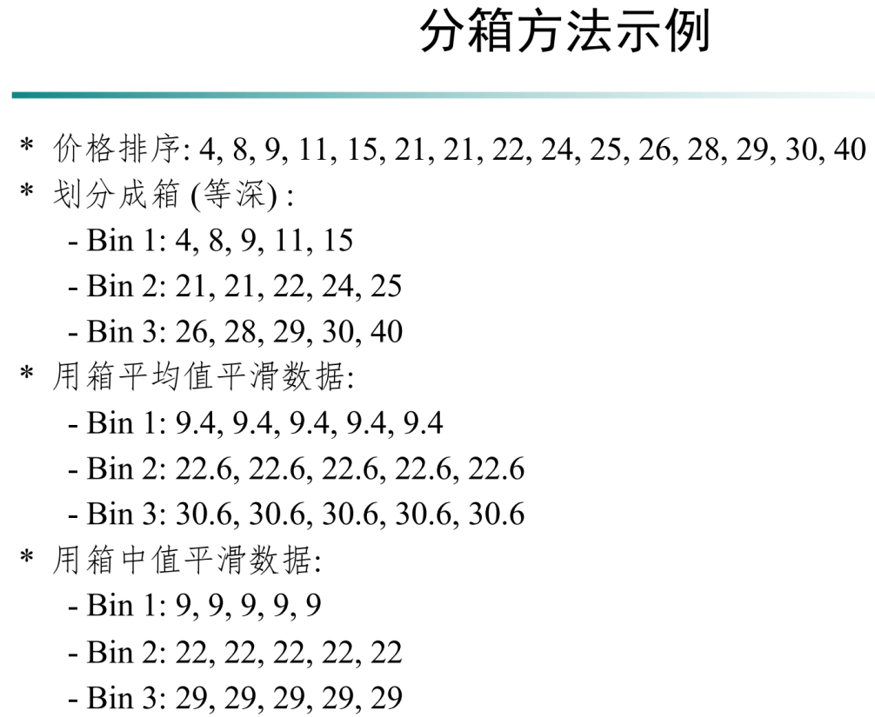

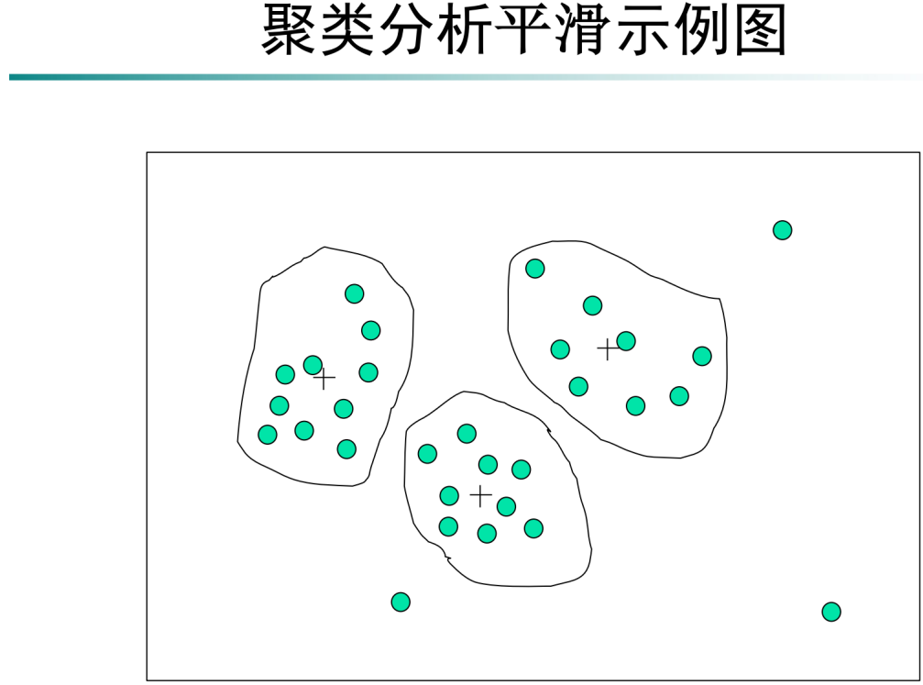

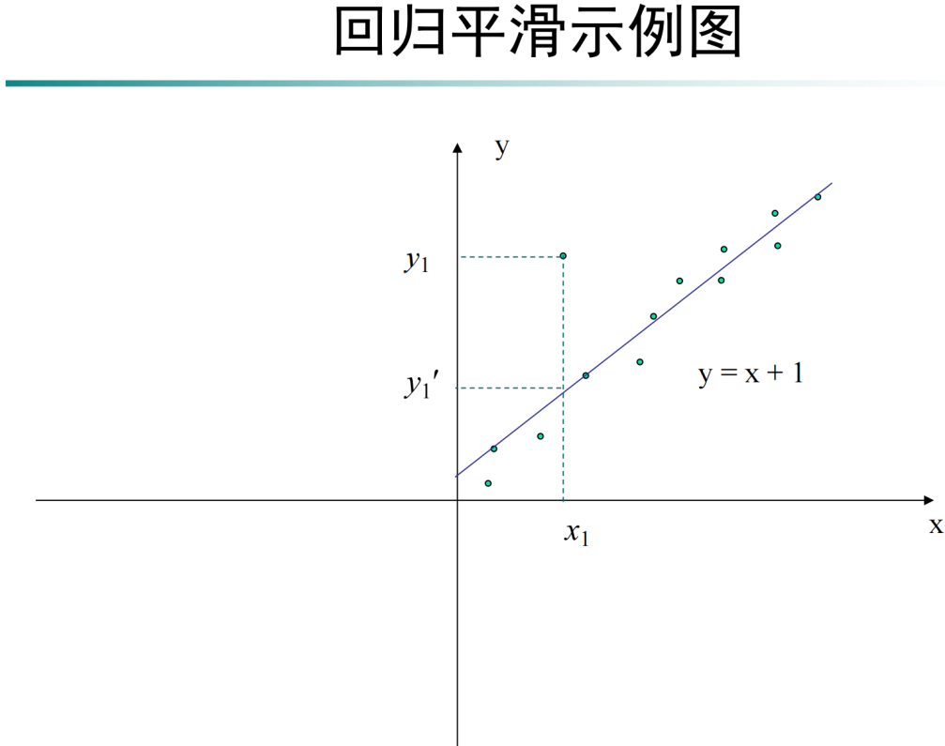

**■ 数据集成（Data integration）**

将多个数据源中的数据结合起来存放在一个一致的数据存储中(如数据仓库)。

■ 实体识别问题 (EI): 从不同的数据源辨识实体，如, A.cust-id º B.cust-#。

■ 检测与解决值冲突问题

对客观世界的同一实体, 不同数据源可能具有不同的值

可能原因: 不同的表示方式, 不同的刻度，如公制与英制（metric vs. British units）等

■ 数据冗余问题

冗余属性可以通过相关分析检测出来

**■ 数据变换（Data transformation）**

规范化与聚集（Normalization and aggregation）。

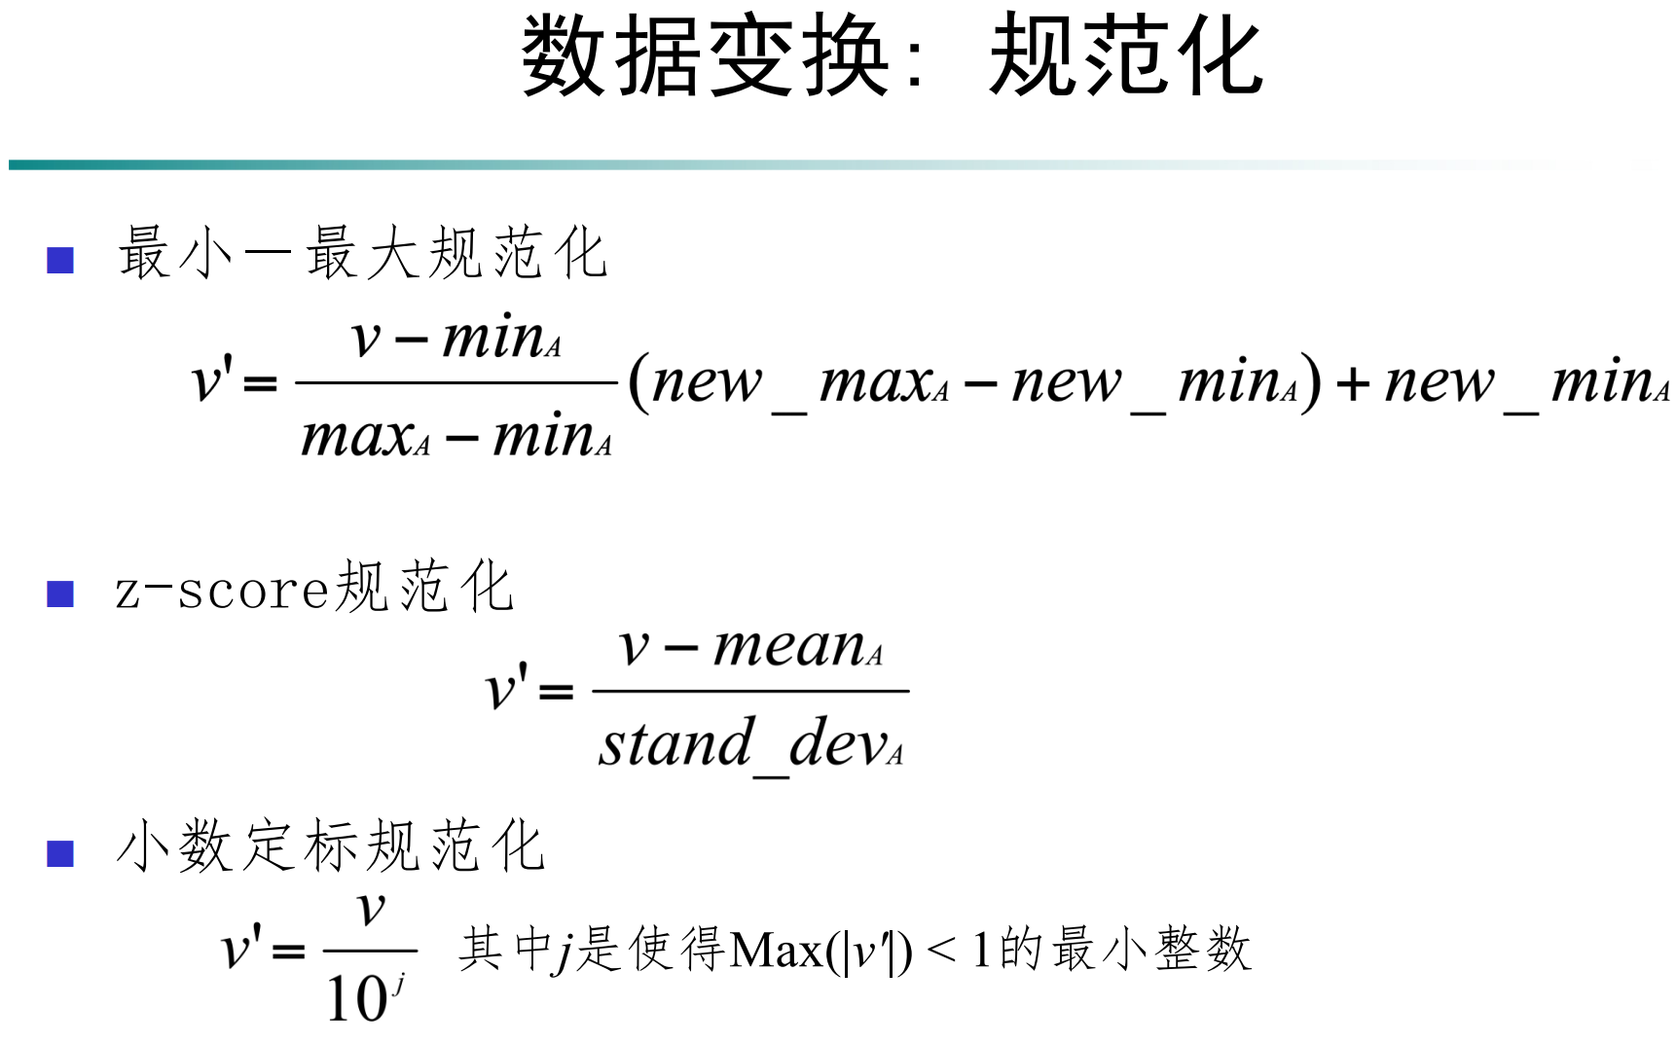

**■ 数据约简（Data reduction）**

得到数据集的压缩表示，它小的多，但能够产生同样的（或几乎同样的）分析结果。

**■ 数据离散化（Data discretization）**

特别对数字值而言非常重要。

**数据约简策略**

数据约简：获得原有数据的约简表示，它的规模小的多，但具有与原有规模的数据相同或近似的分析结果

策略：

**①降维（Dimension Reduction）**：例如主成分分析PCA (Principal component analysis)、独立成份分析ICA、随机成份分析RCA、线性判别分析LDA、因子分析FA、奇异值分解（SVD）等

**②数值约简—参数化或非参数化方法**

参数化方法（Parametric methods）

假设数据适合某个模型，然后估计模型参数，仅仅存储这些模型参数，而不再存储原有数据(除了可能的孤立点)。如线性回归、多元线性回归、对数线性模型等

非参数化方法

不假设模型。有: 直方图、聚类, 采样等

1. 直方图(histograms)：

常用的规约技术。

把数据划分成若干个桶(buckets)或箱(bins)并存储每个桶的平均值或和。

2. 聚类：

把数据集合划分成类(clusters), 然后仅仅存储这些类的表示

有多种聚类的定义以及聚类算法，将在后续介绍

3. 采样(sampling)：

选择原有数据集的具有**代表性**的一个子集

自适应采样方法，如分层采样（Stratified sampling）

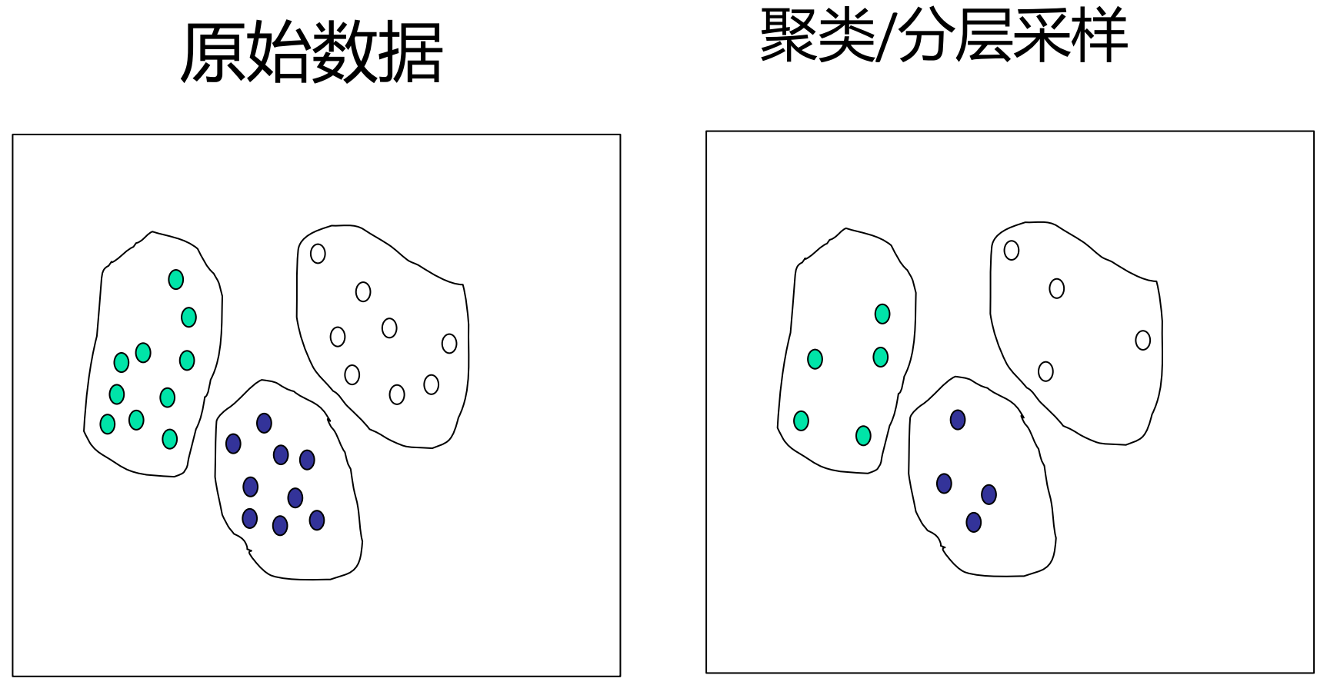

**③采样：减少样本数量**

无监督降维——主成分分析Principal Component Analysis（PCA）：

通过正交变换将一组可能存在相关性的变量转换为一组线性不相关的新变量（转换后的这组变量叫**主成分**），同时根据实际需要选取几个较少的新变量以尽可能多地反映原来变量的信息

是线性代数（特征值与特征向量）最为经典的应用之一

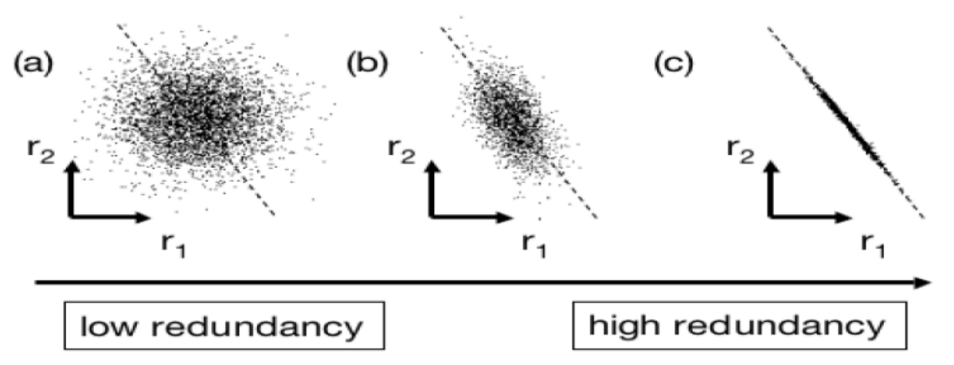

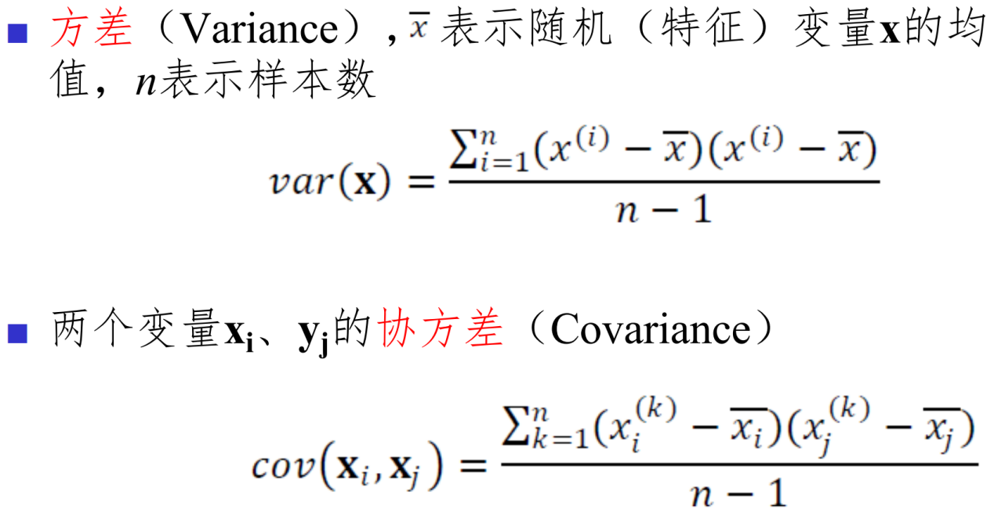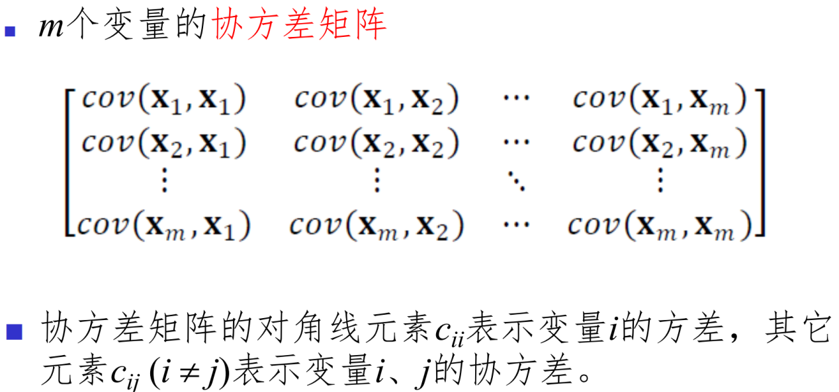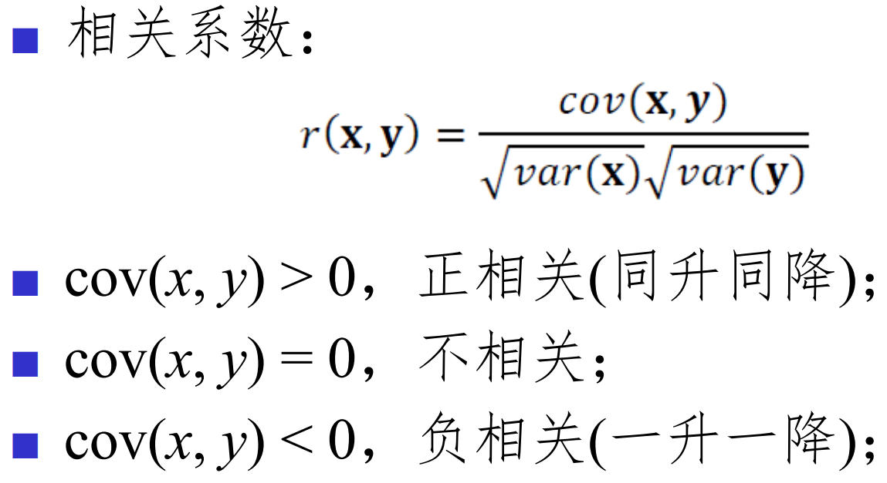

**问题：**设X表示一个m×n的数据矩阵，m是变量数，n是样本数，即X的每一列表示一个样本数据（m个特征），共有n个样本。怎么样找到X的新的表示Y，使得Y的特征相互之间不相关或相关性很小？

**为了简单起见：**如何找到一个线性变换P，Y=PX，使得Y的特征相互之间不相关或相关性很小？

PCA的主要思想：找到一个正交变换P，使得Y的协方差CY矩阵的非对角元素尽可能的小，或使得CY对角化。

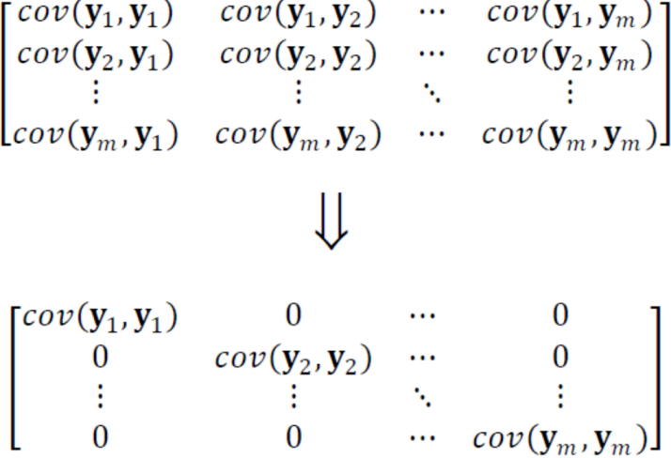

1. 构造数据矩阵Xm×n，其中m是特征数，n是样本数，并针对每个特征做减去平均值处理。

2. 计算协方差矩阵XXT。

3. 计算协方差矩阵XXT的特征值与特征向量。

4. 将特征值从大到小排序，最大特征值对应的特征向量是最重要的成分。

5. 根据需要进行降维，例如丢弃非常小特征值对应的特征向量。

6. 假设取前r( < m)个最大特征值对应的特征向量作为P的前r行行向量，得到r×m的矩阵P，则降维后的数据矩阵Y = PX，其大小为r×n（注意X原来为m×n）。

下式中的特征值排序为λ1≥λ2≥...≥λm。如果X中特征之间存在相关属性，则将会存在r < m；否则主成分分析将没有作用。

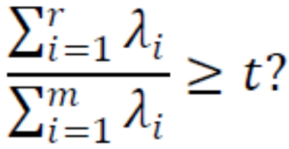

**属性离散化**

属性的三种类型:

■ 标称性的 — 取自于无序集合(unordered set)的值

■ 有序的(Ordinal) —取自于有序集合(ordered set)的值

■ 连续的 — 实数

离散化:

■ 把连续型属性的取值范围划分成多个小的区间

■ 通过离散化减少数据集大小

■ 为进一步分析做好准备

1. 分箱

等宽 (距离)划分:

■ 根据属性值的范围划分成N等宽的区间

■ 如果A和B 属性值的最大与最小值，则区间宽度为: W = (B –A)/N.

■ 很直接，但孤立点将会对此方法有很大的影响

等深 (频率) 划分:

■ 划分成N个区间，每个区间含有大约相等地样本数

■ 具有较好的数据扩展性

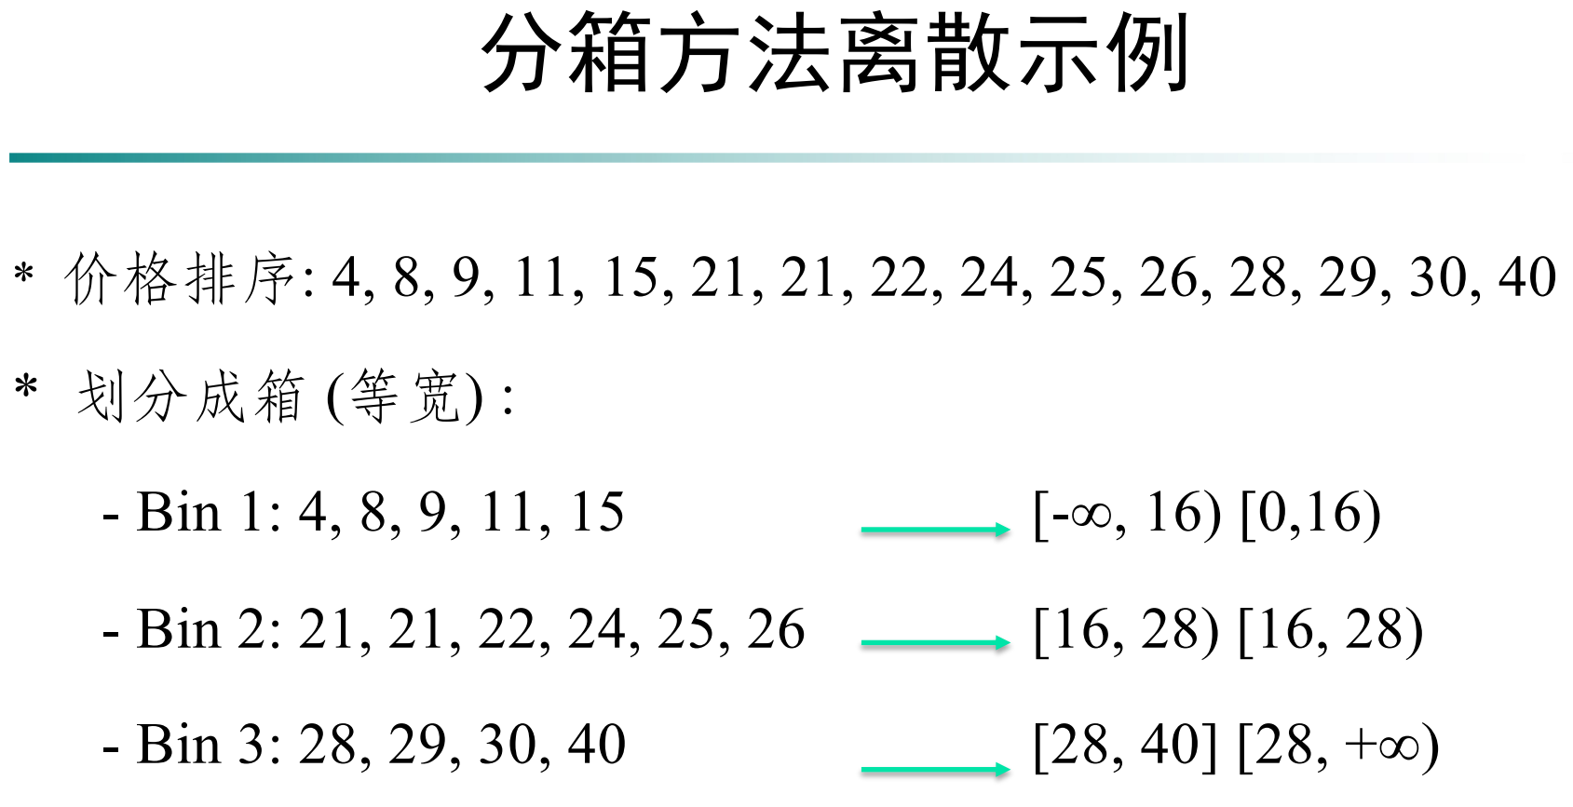

2. 直方图分析

3. 基于熵的离散化（有监督离散化）

给定一个样本集合S, 如果用边界值T把S划分成2个区间S1与S2，则划分后的熵为：

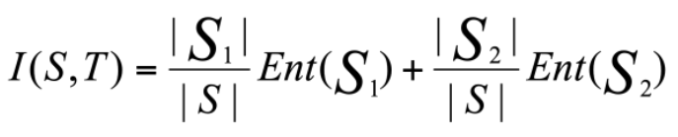

选择某一边界T的准则是：它使其后划分得到的信息增益(Information Gain，见上式）最大。

上述过程递归地用于所得到的划分，直到满足某个终止条件。

实验表明这种划分方法能够约简数据集并提高分类精度。

下表分别为：原始数据（年龄，已排序）、等深分箱离散法、基于熵的离散化

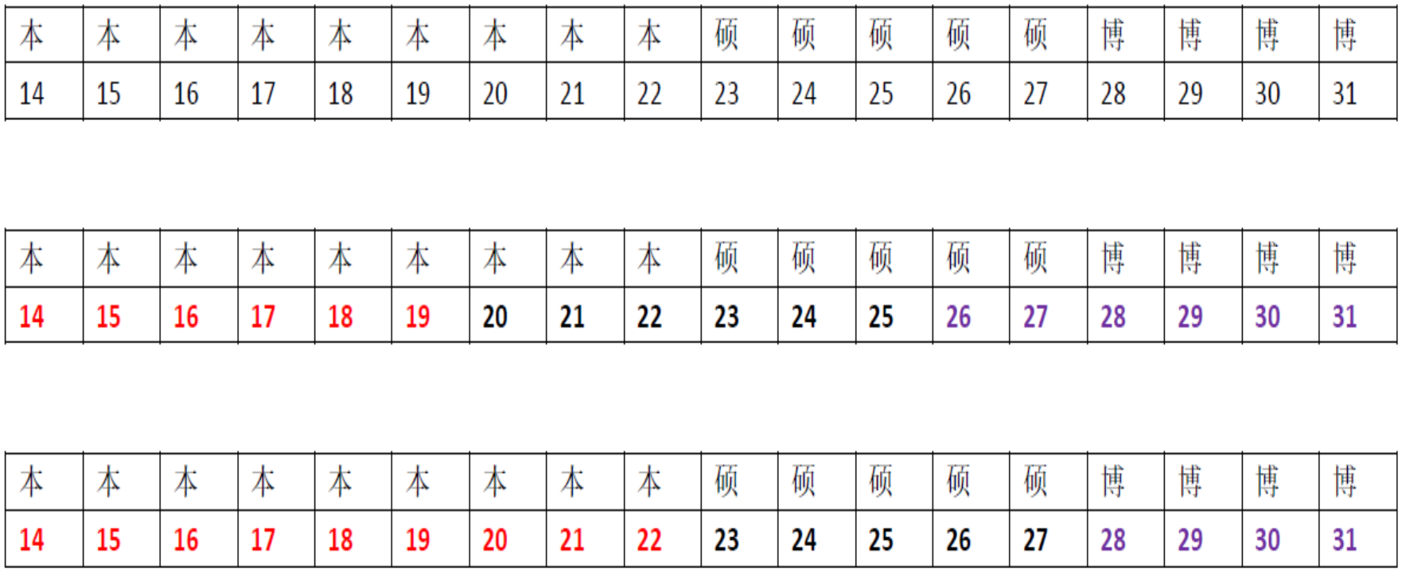

**两种学习模型(有监督与无监督)**

**过拟合与欠拟合**

过拟合Overfitting现象：表现为模型的高方差与低偏差

过拟合Underfitting现象：表现为模型的低方差与高偏差

因此要在模型的方差与偏差之间取得平衡

主要原因：

过拟合：模型过于复杂(模型的表达力或capacity过高，例如神经网络的参数过多，决策树过深、过宽等等，而训练样本相对较少)

·考虑变量数大于方程数的线性方程组。

欠拟合：模型过于简单(模型的表达力或capacity不够)

·考虑以线性模型去拟合非线性模型。

**训练集、验证集与测试集**

**训练集(Training data)**: 用于训练模型（的参数）

**验证集(Validation data)**: 用于调整超参数(如神经网络的宽度和深度、学习率等);

**测试集(Test data)**: 用于评价模型本身的有效性(准确率等)

**泛化误差及其偏差与方差分解**

• 注意：分类器的学习算法与分类器的区别。

• 训练误差（Training error）：分类器在训练集上的误差。

• 泛化误差或测试误差（Generalization error，out-of-sample error，Test error）：分类器在未见样本（不在训练集中的样本）上的误差。

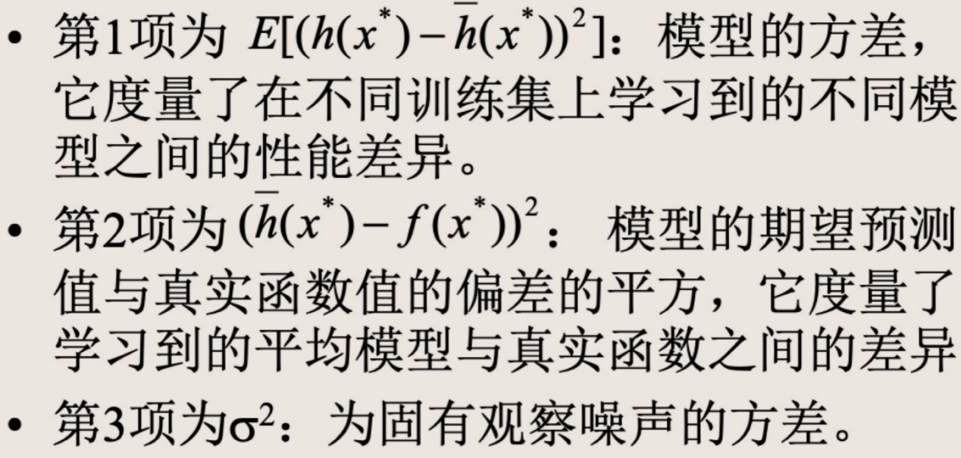

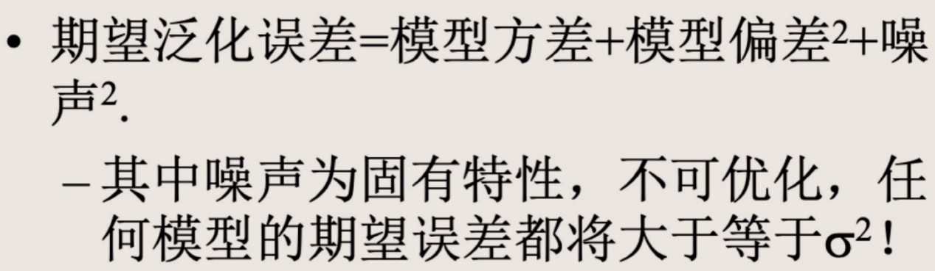

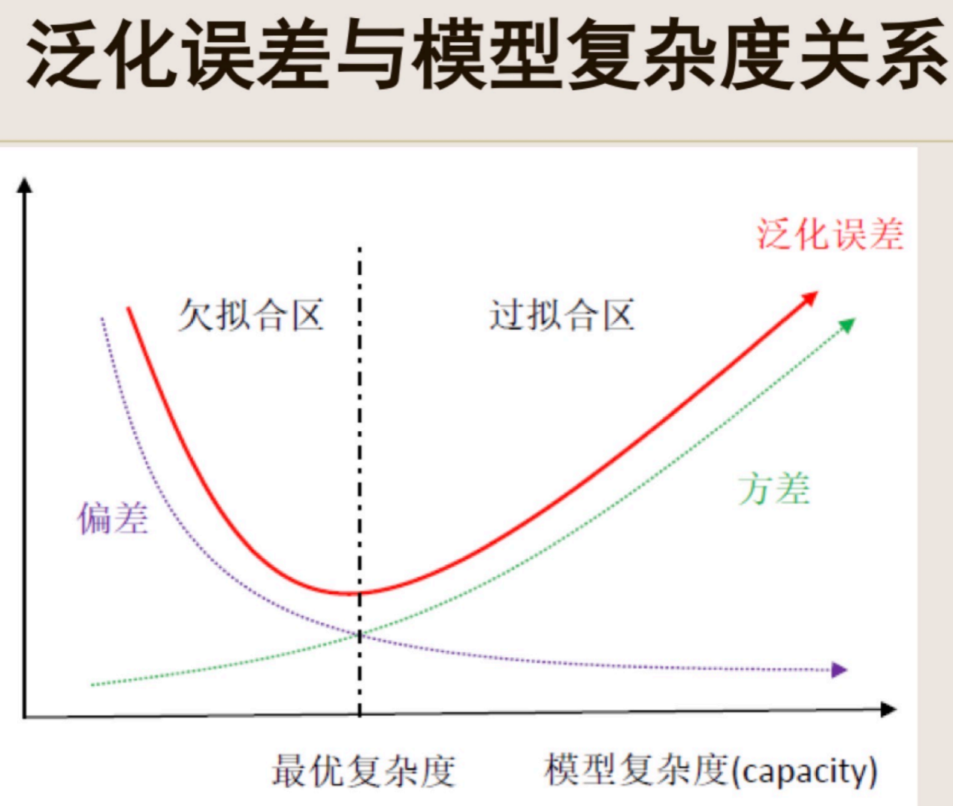

**决策树、贝叶斯分类器及最近邻分类器的时间与空间复杂性比较**

• **时间复杂性和空间复杂性**：一个学习算法需要多大的计算量和存储空间。

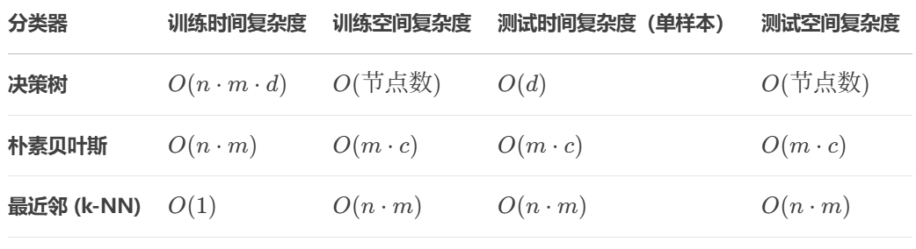

n：训练样本数量

m：特征维度（特征数量）

d：决策树的最大深度（通常d≪n）

c：类别数量（朴素贝叶斯）

节点数：决策树的节点总数（通常≪n，最坏情况O(2d)）

决策树简介

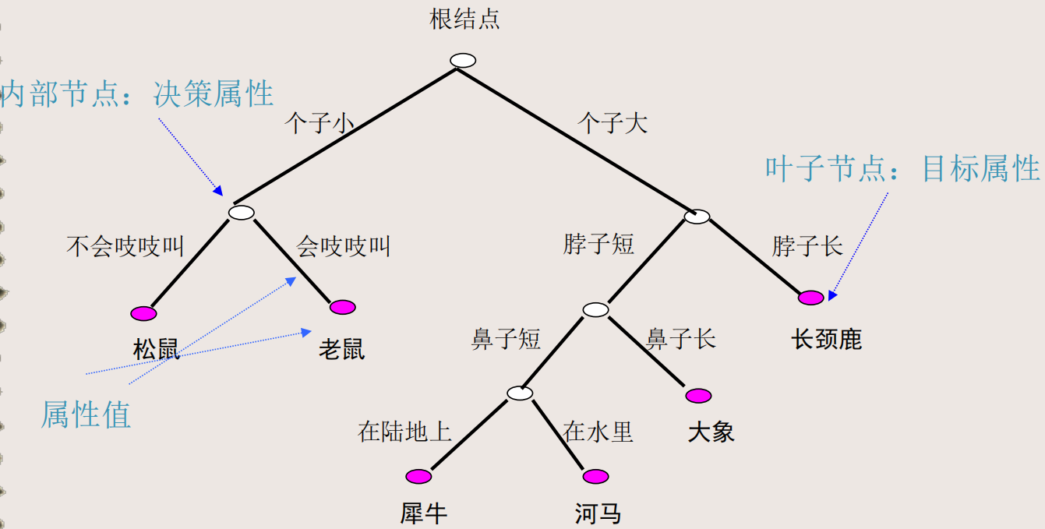

**神经网络的结构设计**

• 神经网络的结构是指它具有多少单元以及它们如何连接：

多少层？每层多少节点单元？单元之间如何连接？

• 大多数神经网络被组织成称为层的单元组。大多数神经网络结构将这些层布置成链式结构，其中每一层都是前一层的函数。在这种结构中，第一层由下式给出：

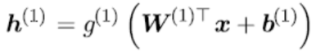

第二层由下式给出，以此类推。

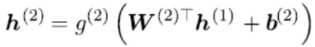

**通用近似性质和深度：**

通用近似定理(universal approximation theorem)表明，一个前馈神经网络如果具有线性输出层和至少一层具有任何一种“挤压”性质的激活函数（例如logistic sigmoid激活函数）的隐藏层，只要给予网络足够数量的隐藏单元，它可以以任意的精度来近似任何从一个有限维空间到另一个有限维空间的Borel 可测函数。

通用近似定理意味着无论我们试图学习什么函数，我们知道一个大的多层神经网络一定能够表示这个函数。然而，我们不能保证训练算法能够学得这个函数。即使多层神经网络能够表示该函数，学习也可能因两个不同的原因而失败。

①首先，用于训练的优化算法可能找不到用于期望函数的参数值。

②其次，训练算法可能由于过拟合选择了错误的函数。

总之，具有一层隐藏层的前馈神经网络足以表示任何函数，但是网络层可能非常大（不可实现）并且可能无法正确地学习和泛化。

但在很多情况下，使用更深的模型能够减少表示期望函数所需的单元的数量，并且可以减少泛化误差。

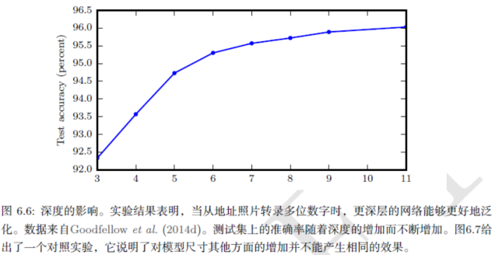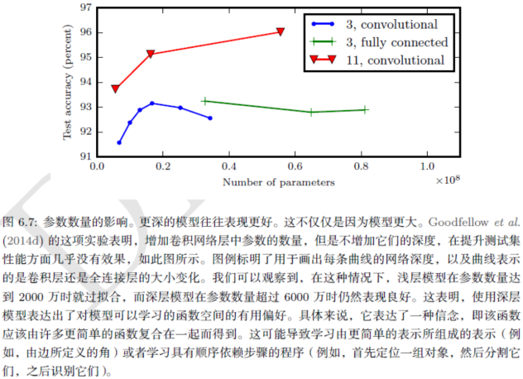

·输入层节点数

–对应样本的维数：有多少个属性，就设置多少个输入节点

·隐藏层节点数

–隐藏层节点数的设置没有很具体的建议（视为超参数），要通过实验验证设置多少为好

·输出层节点数

–若为2元分类, 可设为1个, 若输出范围为[0,1], 则可采用sigmoid函数, 若大于0.5，则类标签为1, 否则为0。也可设为2个节点

–若是多元分类(标签数C > 2), 则用C个输出节点(对应着C维输出向量), 某个样本标签为i, 则训练时对应的目标向量*T*为(0,0,…,1,0,…,0), 其中第i个为1,其它为0

分类阶段：输出时采用softmax函数，输出向量O中最大分量对应的节点编号就是对应的类。

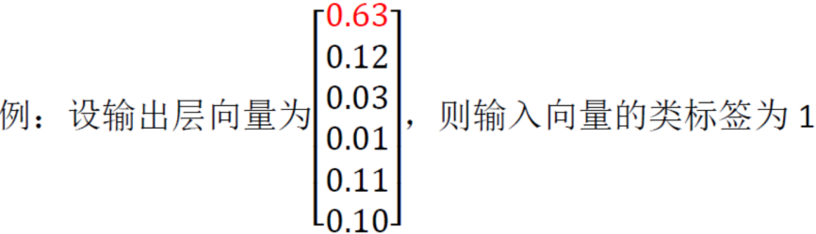

**深度网络训练的困难性**

**BP算法直接用于深度网络面临的挑战**

–标记数据少,无标记数据多;

–容易陷入局部最优;

–除了最高的几层之外，梯度很小或消失; 如果不进行pretraining，效果有时还不如浅层网络;

–如果对所有层同时训练，时间复杂度与空间复杂度（存储）会太高;

**数据获取问题**

–使用上面提到的方法，我们需要依赖于有标签的数据才能进行训练。然而有标签的数据通常是稀缺的，因此对于许多问题，我们很难获得足够多的样本来拟合一个复杂模型的参数。

–考虑到深度网络具有强大的表达能力，在不充足的数据上进行训练将会导致**过拟合**。

**局部极值问题**

–使用监督学习方法来对浅层网络（只有一个隐藏层）进行训练通常能够使参数收敛到合理的范围内。但是当用这种方法来训练深度网络的时候，并不能取得很好的效果。特别的，使用监督学习方法训练神经网络时，通常会涉及到求解一个高度非凸的优化问题。对深度网络而言，这种非凸优化问题的搜索区域中充斥着大量“坏”的局部极值，因而使用梯度下降法效果并不好。

**梯度消失问题**

–梯度下降法（以及相关的L-BFGS算法等）在使用随机初始化权重的深度网络上效果不好的技术原因是：梯度会变得非常小。具体而言，当使用反向传播方法计算导数的时候，随着网络的深度的增加，反向传播的梯度（从输出层到网络的最初几层）的幅度值会急剧地减小。结果就造成了整体的损失函数相对于最初几层的权重的导数非常小。这样，当使用梯度下降法的时候，最初几层的权重变化非常缓慢，以至于它们不能够从样本中进行有效的学习。

**与梯度消失问题紧密相关的问题是：**

–当神经网络中的最后几层含有足够数量神经元的时候，可能单独这几层就足以对有标签数据进行建模，而不用最初几层的帮助。–因此，对所有层都使用随机初始化的方法训练得到的整个网络的性能将会与训练得到的浅层网络（仅由深度网络的最后几层组成的浅层网络）的性能相似。

**复杂性太高**

–根据计算机硬件的配置高低及数据量的大小，训练时间从几分钟、几小时、几天、几周，几个月、几年不等。

– Le 使用了1000台计算机（16000个核）组成的机群花了3天训练一个深度网络

**深度网络预训练技术**

**有监督逐层预训练：**

逐层贪婪预训练

核心思想：逐层贪婪预训练(Greedy layer-wise pretraining)

–从底层(输入层)开始，一层一层的往顶层(输出层)训练，原始输入作为训练第一个隐藏层的输入；训练好一层后，参数固定，再在其上堆积（Stacking，又称栈化）一层，然后用前一层的输出作为训练该层的输入，… 。

–上述训练可以是无监督的或有监督的

•无监督：如使用受限玻尔兹曼机(Restricted Boltzmann Machines, RBM)，自编码器(auto-encoder)等；

•有监督：直接用训练集的标识作为训练一层时的输出（将每一步的分类误差作为目标函数）。

–这些各层单独训练所得到的权重被用来初始化最终（或者说全部）的深度网络的权重，然后使用后向传播算法对整个网络进行“**微调（Fine-tuning)**”（即把所有层放在一起来优化有标签训练集上的训练误差）。

逐层贪婪的训练方法取得成功要归功于以下几方面：

• 数据获取

–虽然获取有标签数据的代价是昂贵的，但获取大量的无标签数据是容易的。例如自编码器使用无标签数据来学习得到所有层（不包括用于预测标签的最终分类层）的初始权重。

–相比纯监督学习方法，无监督方法能够利用多得多的数据，并且能够学习和发现数据中存在的模式。因此该方法通常能够提高分类器的性能。

• 更好的局部极值

–当用无标签数据训练完网络后，相比于随机初始化而言，各层初始权重会位于参数空间中较好的位置上。然后我们可以从这些位置出发进一步微调权重。从经验上来说，以这些位置为起点开始梯度下降更有可能收敛到比较好的局部极值点，这是因为无标签数据已经提供了大量输入数据中包含的模式的先验信息。

**大模型微调方法**

**有监督微调（SFT）**

• 两种常见类型的微调

–任务相关的微调（Task Specific Fine-tuning）：情感分析、文本摘要，…

–领域相关的微调（ Domain Specific Fine-tuning）：医药、金融、法律，…

• 微调可能发生的问题：灾难性遗忘（Catastrophic forgetting ）

–见异思迁、喜新厌旧：当在新任务（数据集）上学习时，模型往往会改写原有模型参数，从而使得新模型在原有任务上的性能下降。

• 全参数微调：更新所有参数，需要海量存储

**参数高效微调（PEFT）**

• Parameter Efficient Finetuning（PEFT）是⼀种在保持预训练模型⼤部分参数不变的情况下，通过仅调整少量额外参数来适应新任务的技术。这种⽅法旨在减少计算和存储成本，同时保持模型的性能。

• PEFT的主要方法包括适配器调整LoRA、适配器调整(Adapter Tuning)、前缀调整(Prefix Tuning)、提示调整(Prompt Tuning) 等。

• LoRA (Low-Rank Adaptation)：通过在原始模型权重矩阵附近添加⼀个低秩矩阵来近似模型参数的更新。这种方法通过优化这个低秩矩阵来实现微调：

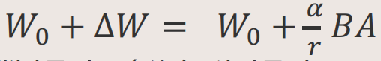

*W0*是原始参数矩阵，∆*W*是更新参数矩阵（分解为矩阵因⼦BA），*r*是矩阵BA的秩，α是缩放因子。

• Adapter Tuning：在模型的每个层之间插入⼩型神经网络（称为adapters），这些adapters包含可训练的权重，⽽模型的原始参数保持不变。

• Prefix Tuning：在模型输⼊层之前添加可训练的前缀嵌入，这些前缀嵌⼊与原始输入拼接后⼀起输⼊到模型中，从而影响模型的输出。这种方法不需要修改模型的大部分参数，只需调整前缀嵌⼊。

• 优势：参数效率以及避免灾难性遗忘。

参数效率：仅微调少量参数，⼤幅降低了计算和存储成本。例如，Adapter Tuning、Prefix Tuning、LoRA等算法的微调参数量通常只占原始模型参数量的0.01%到5%左右。

避免灾难性遗忘：PEFT方法通过冻结大部分预训练参数，减少了模型在适应新任务时遗忘已有知识的风险。

• 局限性：由于只调整少量参数，可能无法达到全参数微调的性能⽔平。

**无监督逐层预训练：**

自编码神经网络是一种无监督学习算法，它使用了反向传播算法，并让目标值等于输入值。

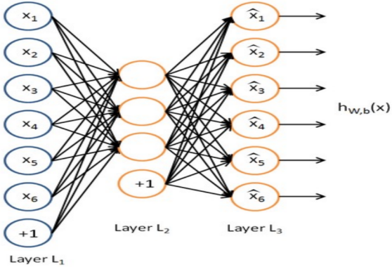

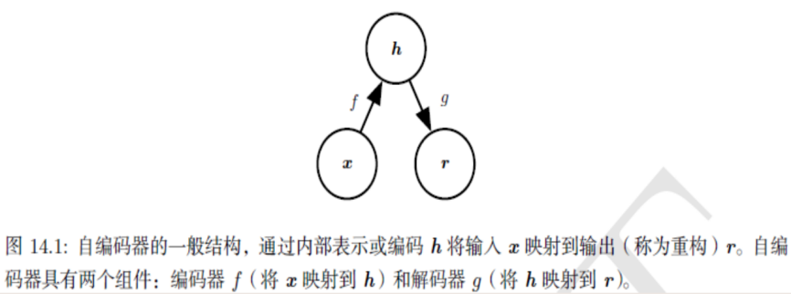

• 自编码神经网络尝试学习一个f(x)≈x的函数。换句话说，它尝试逼近一个恒等函数，从而使得输出接近于输入。

• 恒等函数虽然看上去不太有学习的意义，但是当我们为自编码神经网络加入某些限制，比如限定隐藏神经元的数量，我们就可以从输入数据中发现一些有趣的结构。

**自编码器(欠完备与过完备)**

• 欠完备(under complete)自编码器：隐藏编码维数＜输入维数。

欠完备自编码器可以学习数据分布最显著的特征

–假设某个自编码神经网络的输入**x**是一张10×10图像（共100个像素）的像素灰度值，于是n=100，其隐藏层中有50个隐藏神经元。注意，输出也是100维的y∈R100。由于只有50个隐藏神经元，我们迫使自编码神经网络去学习输入数据的压缩表示，也就是说，它必须从50维的隐藏神经元激活度向量y∈R50中重构出100维的像素灰度值输入**x**。

• 过完备(over-complete)自编码器：隐藏编码维数≥输入维数

可以通过给过完备自编码神经网络施加一些其它的限制条件来发现输入数据中的结构。

–具体来说，如果我们给隐藏神经元加入稀疏性限制，那么自编码神经网络即使在隐藏神经元数量较多的情况下仍然可以发现输入数据中一些有趣的结构。

**深度学习正则化技术**

以增大训练误差为代价来减少测试误差。这些策略统称为**正则化(Regularization)**。

**避免过拟合**的一些关键技术

• 预训练（pretraining）

• Continuation and Curriculum methods：先训练一个简单模型，再逐步过度到复杂模型。

• 参数绑定与共享（parameters sharing）

• 添加约束

添加额外的约束，如参数的各种约束(硬约束);

难点-可行解

向目标函数增加额外项，对应于参数值的软约束，如下述L2、L1正则化。

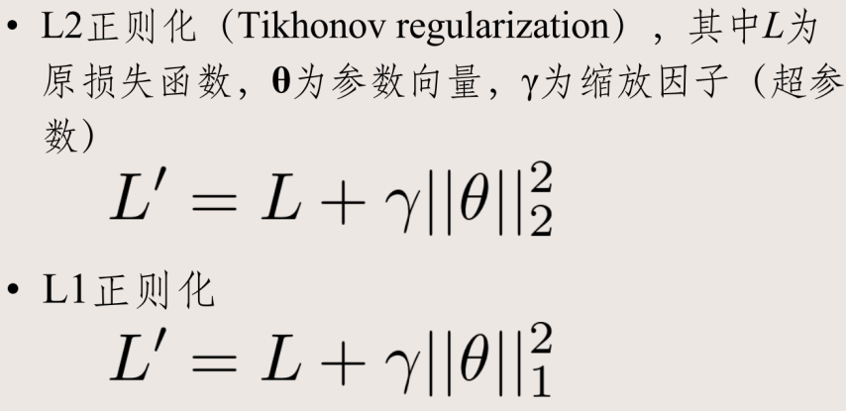

L2正则化：大量实验表明，就预测准确性而言，L2正则化比L1要好

理论分析表明，对于线性回归而言，L2正则化效果等同于对输入层节点注入高斯分布 的噪音（相当于**数据扰动**）

L1正则化：L1正则化的一个有趣属性是它将得到**稀疏解**即很多权重为0或接近于 0.

如果输入连接层权重为0，则可以视为**特征选择器**

如果隐藏层之间权重为0，则类似于后续讲的Dropout策略

• 提前终止（early stoping）

当训练有足够的表示能力甚至会过度拟合的大模型时，我们经常观察到，训练误差会随着时间的推移逐渐降低但验证集的误差会再次上升。

这意味着如果我们返回使验证集误差最低的参数设置，就可以获得更好的模型（因此，有希望获得更好的测试误差）。在每次验证集误差有所改善后，我们存储模型参数的副本。当训练算法终止时，我们返回这些参数而不是最新的参数。当验证集上的误差在事先指定的循环内没有进一步改善时，算法就会终止。

这种策略被称为提前终止(early stopping)。这可能是深度学习中最常用的正则化形式。

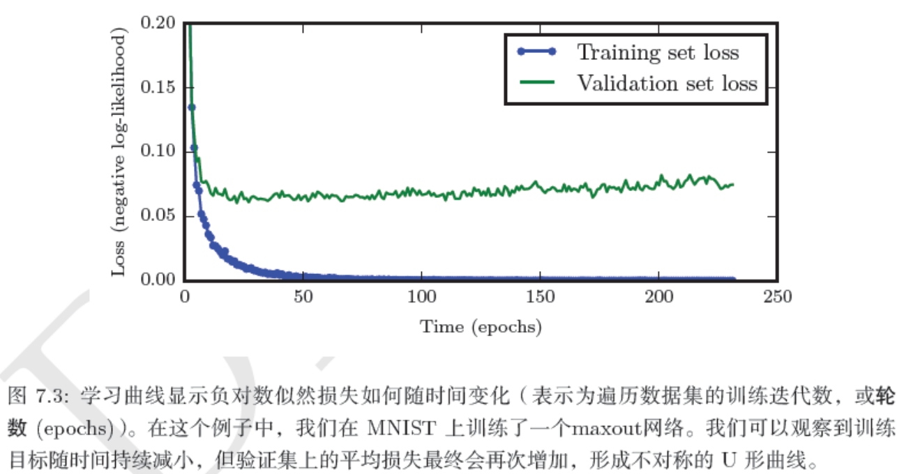

• 神经网络集成（ensemble networks）

**集成学习**

集成学习：Bagging与Boosting。

–Bagging：基于自助采样法，从原始数据集中有放回地随机抽取多个子集，每个子集独立训练一个弱学习器，最终通过平均或投票聚合结果。典型代表如随机森林（Random Forests）

**目的：降低模型方差**。

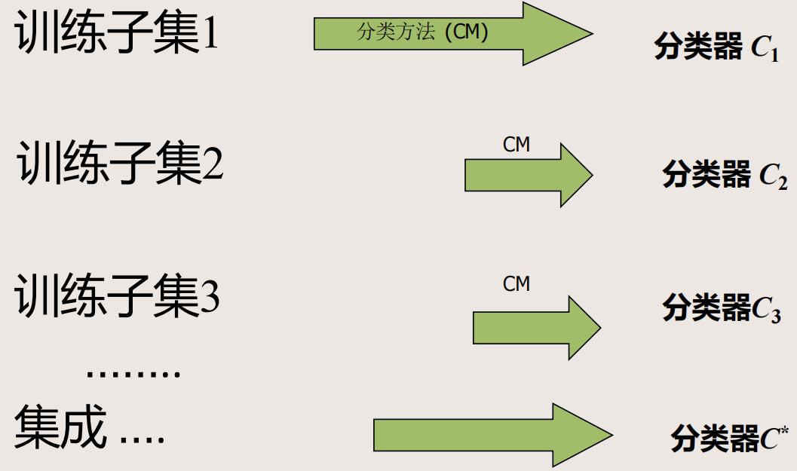

–Boosting：通过迭代训练弱学习器，每一轮根据前一轮的预测误差调整样本权重，使后续模型更关注错误样本，最终通过加权方式组合弱学习器的结果。典型代表如AdaBoost。

**目的：降低模型偏差**。

神经网络集成

• 创造多样性神经网络的方法：

网络边的随机drop，但多个网络模型**不共享**权重。

网络节点的随机drop（输入层与隐藏层节点的随机drop，多个网络模型**共享**权重）

网络边以及网络节点的随机drop。

Dropout提供了正则化另一大类模型的方法，计算方便但功能强大。

– Dropout可视为集成非常多的大神经网络的实用Bagging方法。

具体而言，Dropout训练的集成包括所有从基本的基础网络除去非输出单元形成子网络，如图7.6所示。

有多种方式可以从网络中移除节点，最简单的方式是**乘零**的简单Dropout算法（将一些单元的输出乘零就能有效地删除一个单元），但是它被简单地修改后，可以与从网络中移除单元的其它操作一起工作。

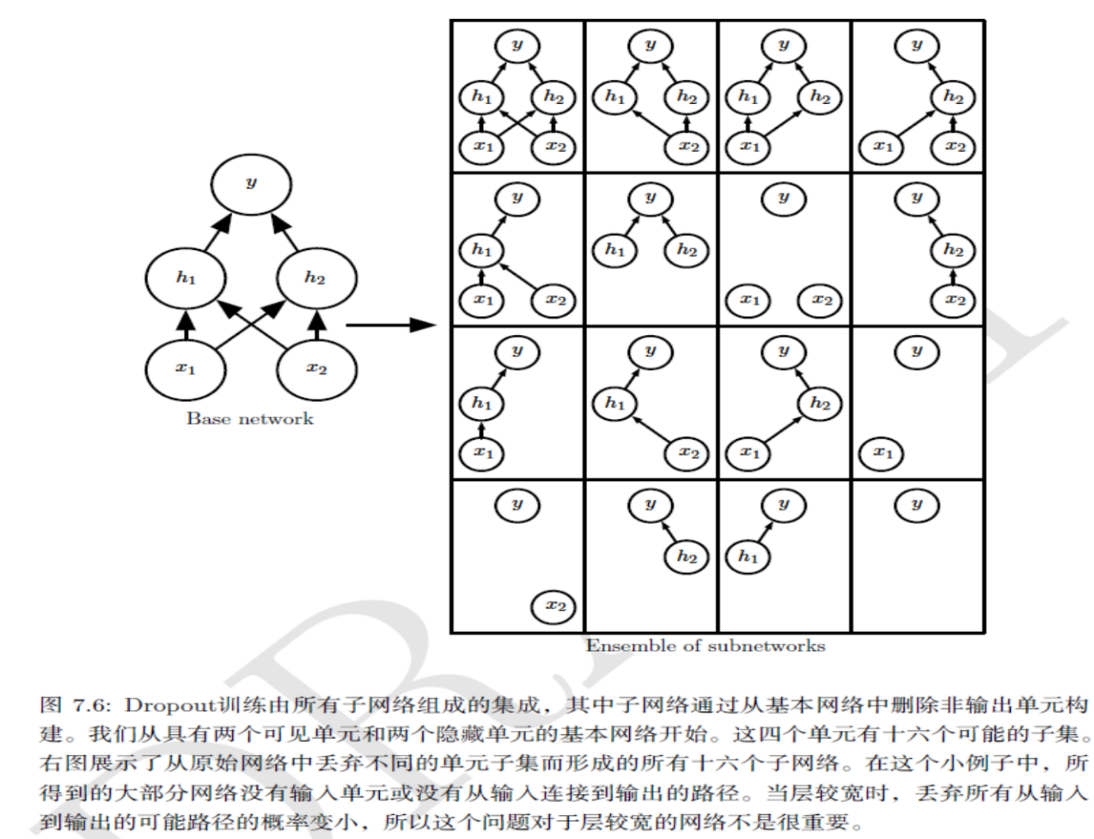

具体操作

– 设除了输出层的所有节点数为n，我们设置一个n位二元掩码向量（Mask Vector）μ，每个节点对应1位。

– 对于μ的每一位我们独立采样，其为1的概率是一个超参数，对于隐藏层节点通常设置为0.5，对于输入层节点通常设置为0.8。

Dropout与Bagging的训练方法不太一样。

在Bagging方法中，所有模型是独立的。在Dropout的情况下，模型是共享参数的，其中每个模型继承父神经网络参数的不同子集。参数共享使得在有限可用的内存下表示指数数量的模型变得可能。

**常见的深度网络类型**

• 卷积神经网络(Convolutional Neural Network, CNN)

– 用于处理网格化数据X（如一个图像）的神经网络.

• 循环神经网络(Recurrent Neural Network, RNN)

– 用于处理序列数据的神经网络（如自然语言）。

– 最常用的RNN模型是LSTM（Long Short-Term Memory）及其简化版GRU(Gated Recurrent Unit) ，相比基本RNN，它能够更好地捕获长期依赖。

• 生成对抗网络(Generative Adversarial Network, GAN)

• Transformer

**没有免费的午餐定理**

在机器学习中存在一个普适定理－没有免费的午餐(No Free Lunch Theorem，NFL定理)。NFL定理的具体描述为：

（1）对所有可能的的目标函数求平均，所有学习算法的“非训练集误差”的期望值相同;

（2）对任意固定的训练集，对所有的目标函数求平均，所有学习算法的“非训练集误差”的期望值也相同;

（3）对所有的先验知识求平均，所有学习算法的“非训练集误差”的期望值也相同;

（4）对任意固定的训练集，对所有的先验知识求平均，所有学习算法的的“非训练集误差”

的期望值也相同;

• NFL定理表明**没有一个学习算法可以在任何数据集上总是学习到最准确的分类器**。

**常见聚类准则及其合理性(最小化聚类间相似性、最大化聚类内相似性等)**

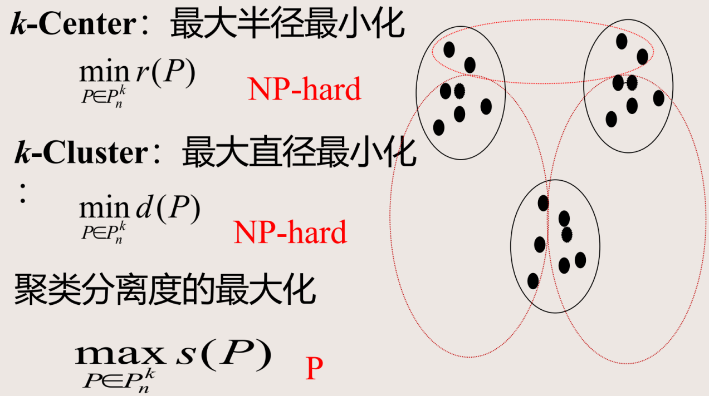

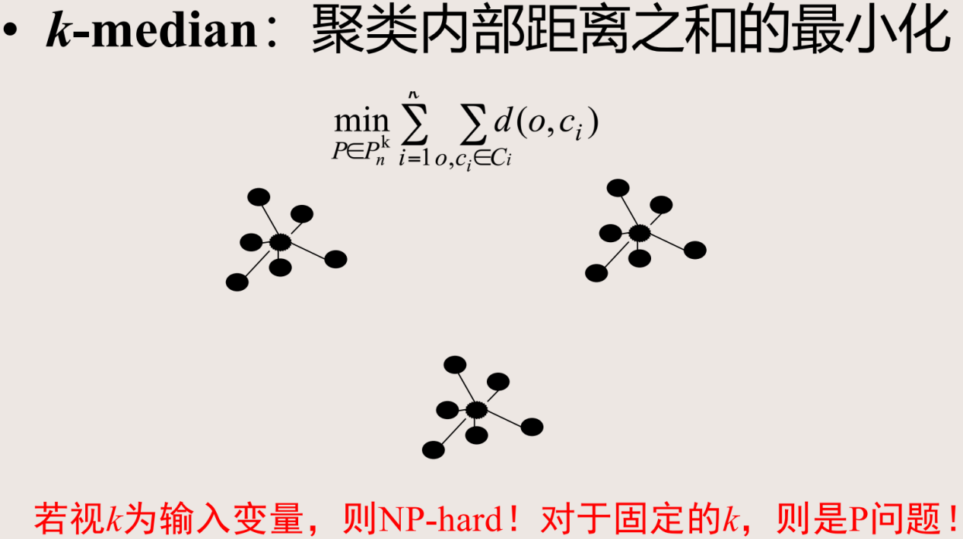

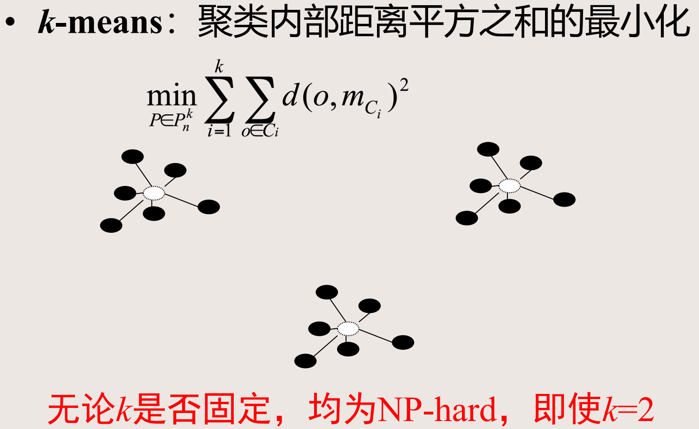

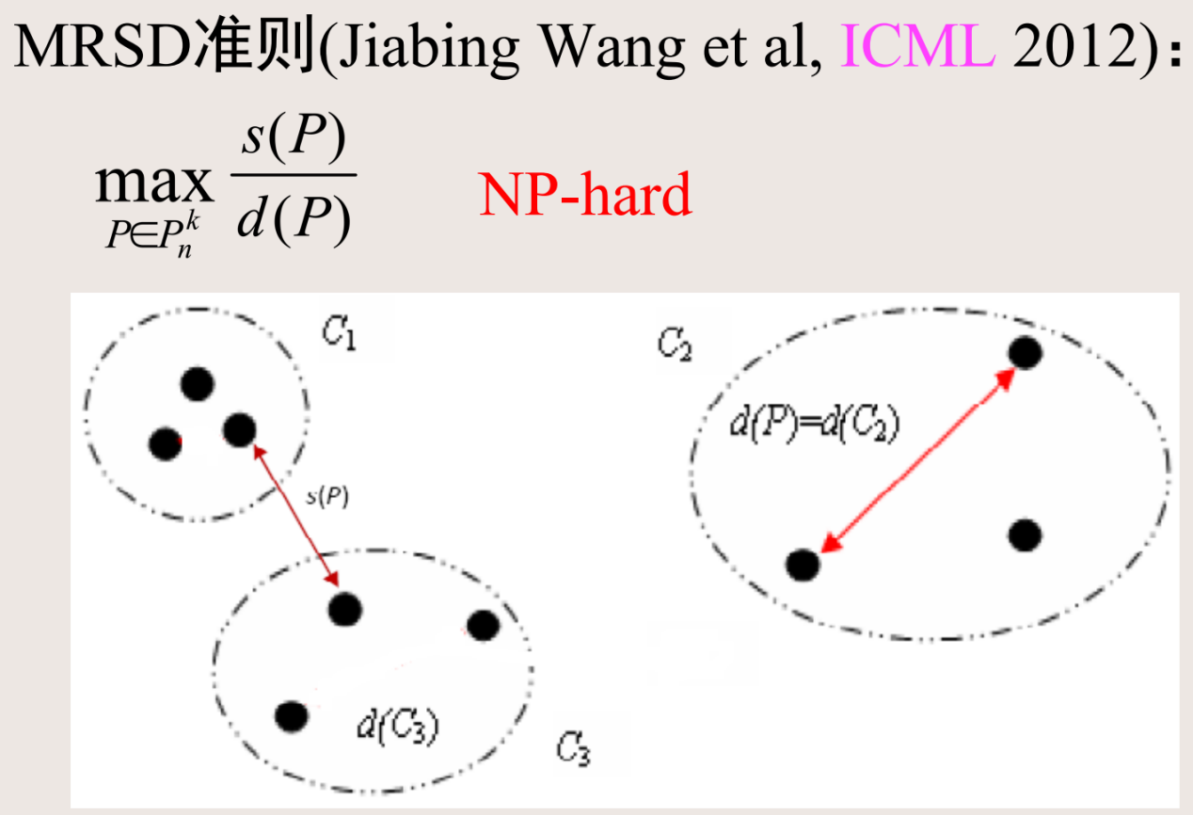

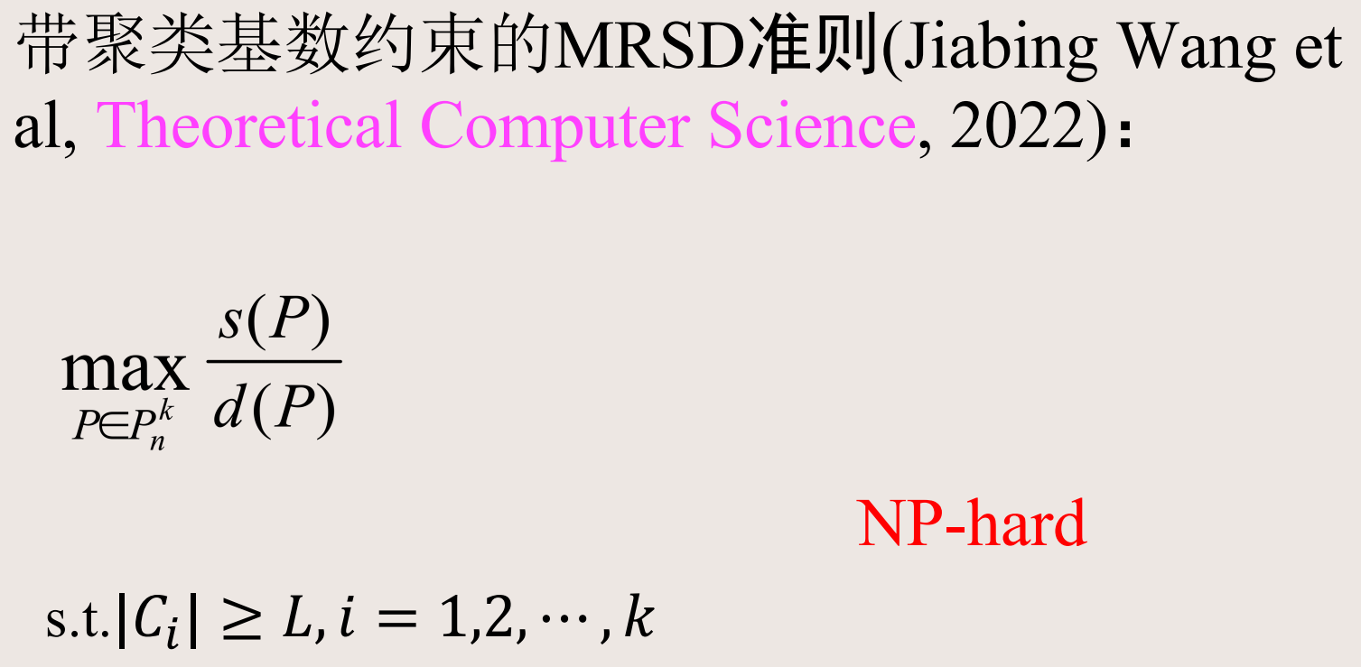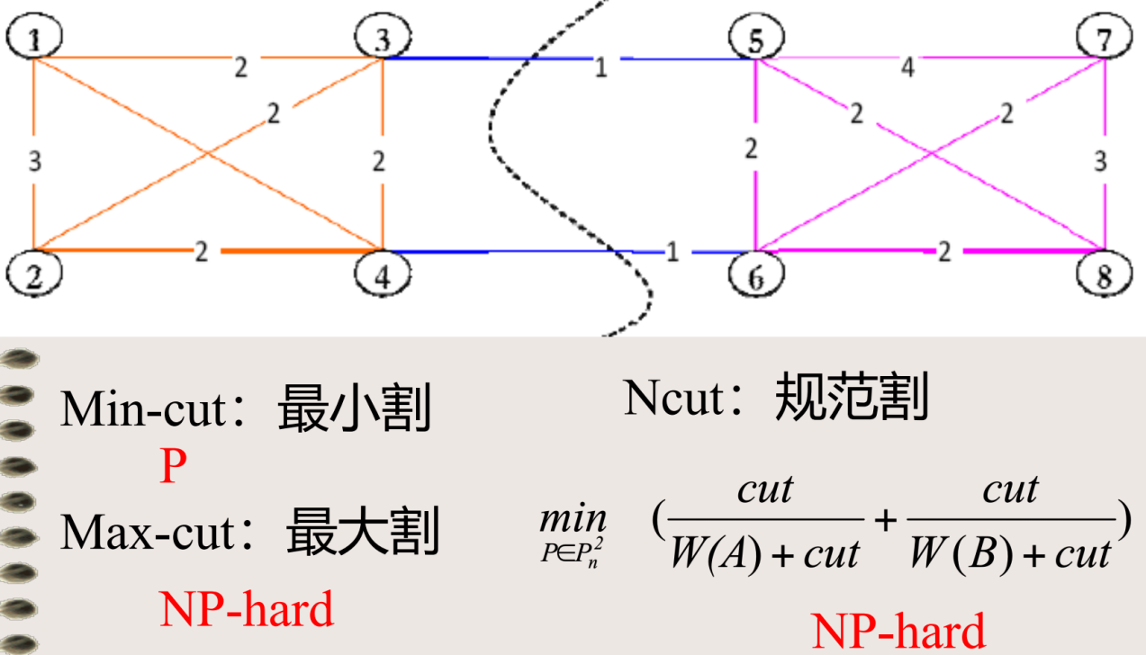

**知识发现过程的主要步骤**

■ 创建目标数据集：数据选择

■ 数据预处理：数据清洗、数据约简与数据变换等

■ 构建数据仓库（可选）

■ 数据挖掘

■ 模式评价与知识表示

■ 知识的使用

**评估分类器准确率的方法**

1. 准确率（Accuracy）

2. 精确率（Precision）

3. 召回率（Recall / Sensitivity）

4. F1分数（F1-score）

5. 混淆矩阵（Confusion Matrix）

6. ROC曲线（Receiver Operating Characteristic）和 AUC值

7. K折交叉验证（K-fold Cross Validation）

8. 划分法: 训练集与测试集

– 把样本划分成2个独立的数据集合, 如,

训练集 (2/3), 测试集(1/3)。

– 适用于大规模的数据样本。

9. 留一测试(Leave One Out， k = n)

– 适用于小规模数据

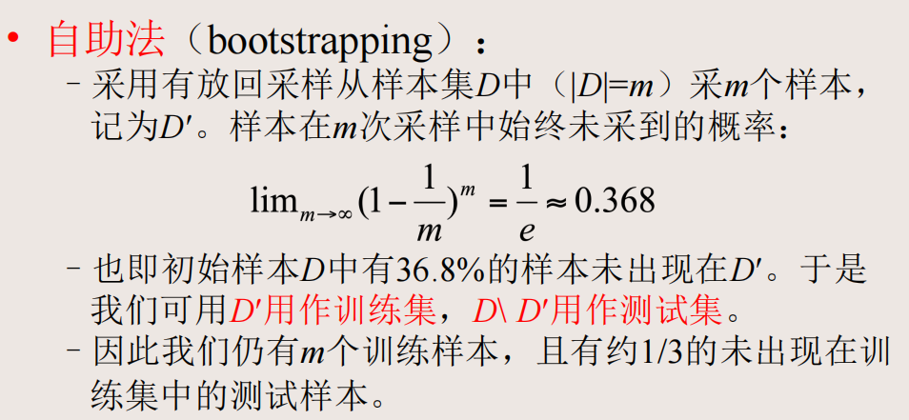

**挖掘的知识类型**

■ 关系数据库（Relational database）

■ 数据仓库（Data warehouse）

■ 事务数据库（Transactional database）

■ 高级数据库

■ 空间数据库（Spatial data）

■ 时间序列数据（Time-series data ）

■ 多媒体数据库（Multimedia database）

■ 文本数据库与WWW（Text databases & WWW）

**P、NP、NP完全与NP难**

– **P问题**：在多项式时间内“**能解决**”的问题。如找n个数中的最大数，最小生成树问题等

– **NP问题**：在多项式时间内“**能验证**”的问题。如可满足性(SAT)问题

NP-Complete问题（NP-完全问题）

– 所有NP问题能在多项式时间内规约到该问题;

– 且该问题本身属于NP问题;

– 只要解决了这个问题，那么所有的NP问题都解决了

• NP-Hard问题（NP-难问题）

– 所有NP问题能在多项式时间内规约到该问题

NP-Complete问题—判定问题，NP-Hard问题—优化问题

**链接分析算法各自优缺点**

**PageRank**

• 优点

①防欺骗：网页所有者难以设置其它重要网页指向他自己的网页.

②PageRank值独立于查询，是一种全局度量：PageRank值是通过所有网页计算得到并加以存储，而不是提交查询时才计算

• 缺点：不能区分全局重要性网页和查询主题重要性网页

**HITS**

• 优点：根据查询进行排序，可能会返回更相关的权威性和汇集性网页.

• 弱点：

①容易被欺骗：一个网站开发者很容易在自己的网页中加入许多出边。

②主题漂移：许多扩展网页可能与主题并不相关。

③查询效率：动态抓取网页进行扩展、特征值计算。

**稠密子图的应用**

网络图：密集的子图可能对应于主题组、垃圾邮件链接场、新闻事件模式。

Web graph: dense subgraphs may correspond to **thematic groups** , **spam link farms**, a **news event pattern**.

生物学：密集子图可用于基因组DNA中的DNA运动鉴定，蛋白质-蛋白质相互作用（PPI）网络中与疾病相关的功能模块的鉴定，以及差异基因表达数据的分析。

Biology: dense subgraphs can be used for **DNA motifidentification** in genomic DNA, identification of **disease associated functional modules** in protein–protein interaction (PPI) networks, and analysis of **differential gene expression data**.

金融领域：密集子图已被应用于研究单个公司的多年运动模式。

Financial domain: dense subgraphs has been applied to study the **multi-year movement patterns** of individual companies.

文学和艺术领域：密集的子图用于从社交媒体集体中挖掘重要的故事和事件。

Literature and art domain: dense subgraphs is used to mine important **stories and events** from the social media collective.

社交网络：密集子图用于查找社区。

Social networks: dense subgraph is used to find **communities**.

计算题:

**用Apriori算法挖掘强关联规则**

• 算法：Apriori 使用根据候选生成的逐层迭代找出频繁项集

• 输入：事务数据库D；最小支持度阈值min_sup.

• 输出：D中的所有频繁项集

• 方法：

While(Lk-1≠φ)（ Lk-1表示k-1－频繁项集 ）

{

从Lk-1利用连接操作产生候选项集Ck;

对于Ck中的每一个元素c，扫描数据库检查c是否是k-频繁项集;

Lk={c | c是k-频繁项集}

k = k＋1；

}

输出∪kLk

连接操作

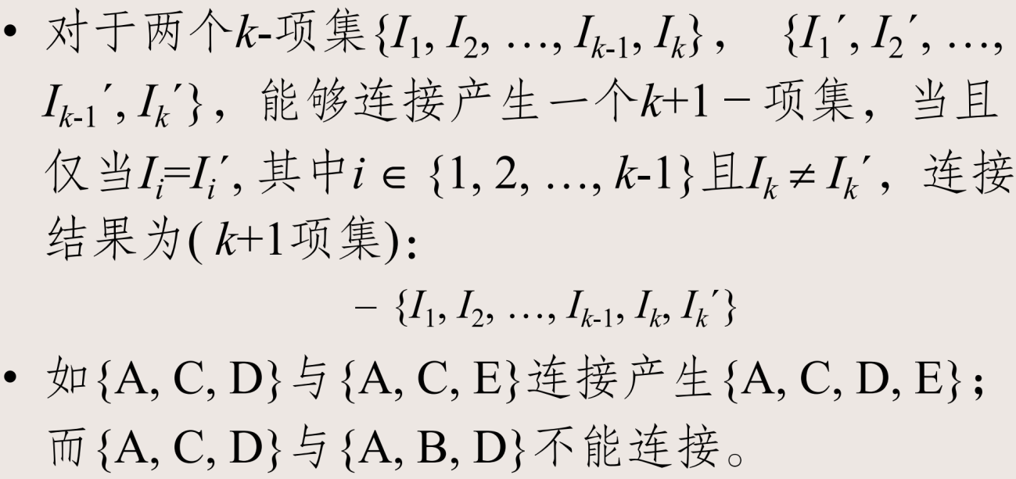

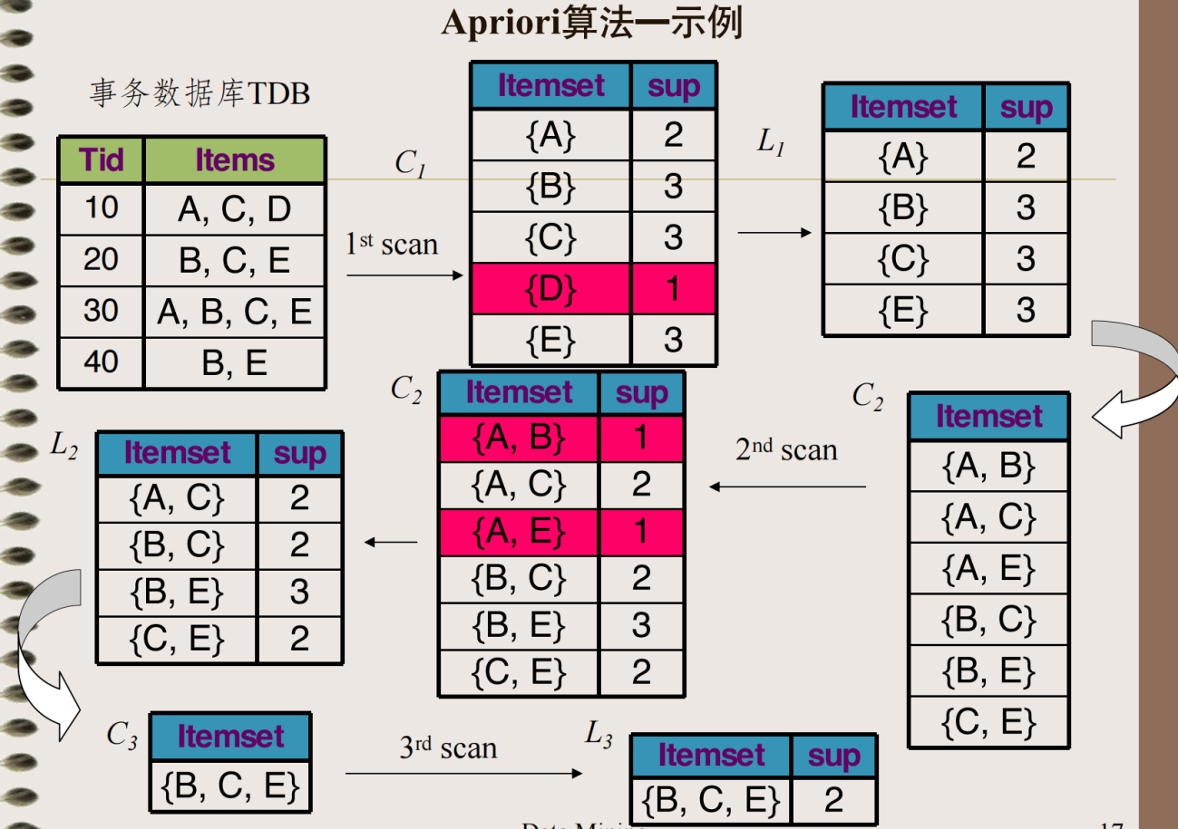

**频繁模式树的构造**

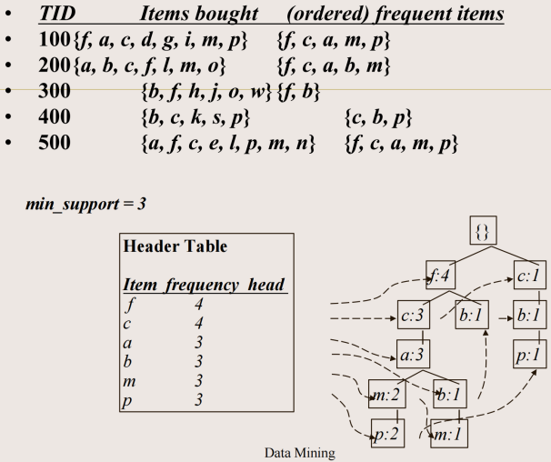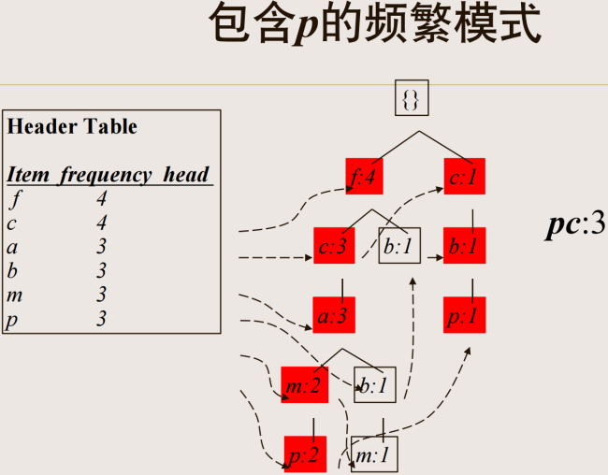

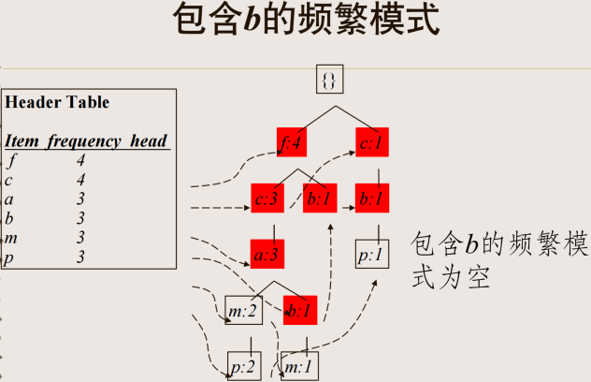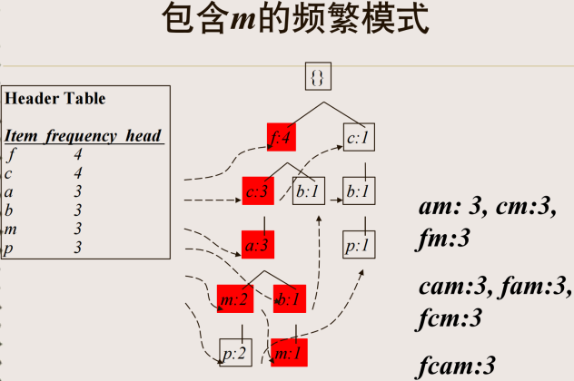

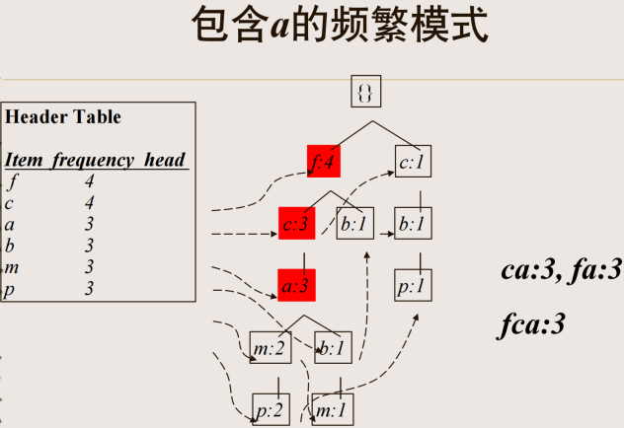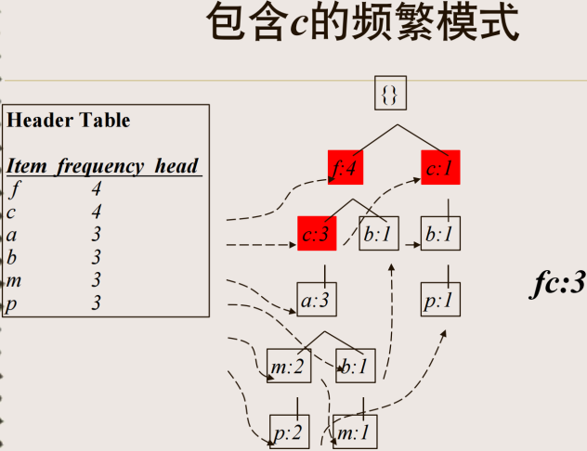

**信息增益的计算**

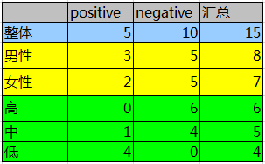

其中Positive为正样本（已流失），Negative为负样本（未流失），下面的数值为不同划分下对应的人数。那么可得到三个熵：

整体熵：

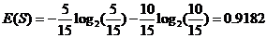

性别熵：

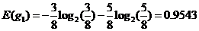

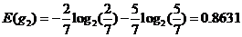

性别信息增益：

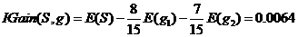

同理计算活跃度熵：

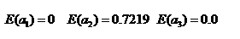

活跃度信息增益：

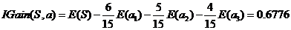

**朴素贝叶斯分类及拉普拉斯平滑**

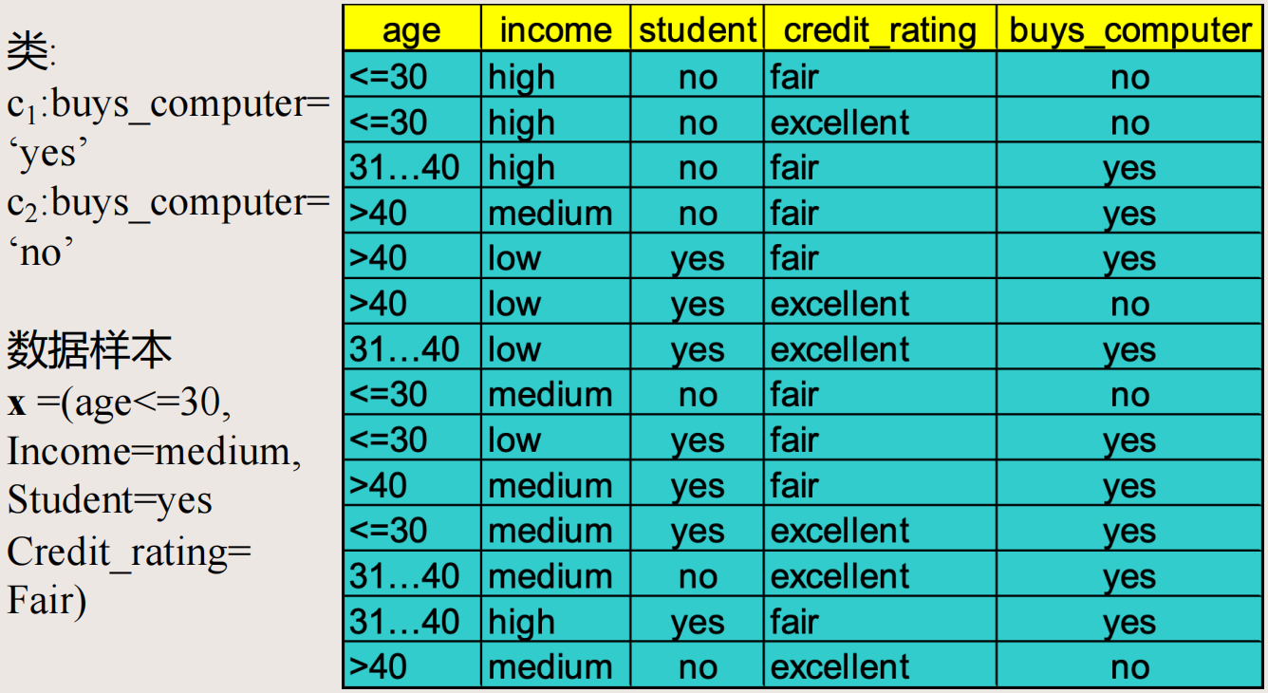

P(buys_computer=“yes”) = 9/14

P(buys_computer=“no”) = 5/14

对每一个类，计算P(x|ci)

P(age=“<30” | buys_computer=“yes”) = 2/9=0.222

P(age=“<30” | buys_computer=“no”) = 3/5 =0.6

P(income=“medium” | buys_computer=“yes”)= 4/9 =0.444

P(income=“medium” | buys_computer=“no”) = 2/5 = 0.4

P(student=“yes” | buys_computer=“yes)= 6/9 =0.667

P(student=“yes” | buys_computer=“no”)= 1/5=0.2

P(credit_rating=“fair” | buys_computer=“yes”)=6/9=0.667

P(credit_rating=“fair” | buys_computer=“no”)=2/5=0.4

• x = (age<=30 ,income =medium, student=yes,credit_rating=fair)

P(x|c1): P(x|buys_computer=“yes”)= 0.222×0.444×0.667×0.667 =0.044

P(x|c2): P(x|buys_computer=“no”)= 0.6×0.4×0.2×0.4 =0.019

P(x|c1)×P(c1): P(x | yes)×P(yes) = 0.028

P(x|c2)×P(c2): P(x | no)×P(no) = 0.007

• 所以：x 属于类 “buys_computer=yes”

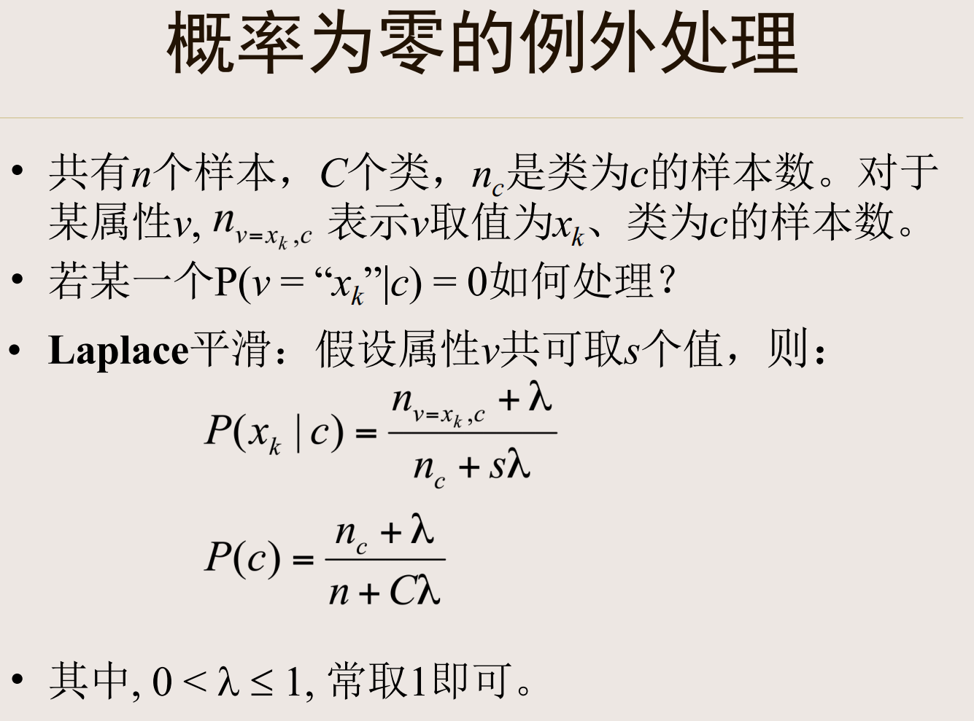

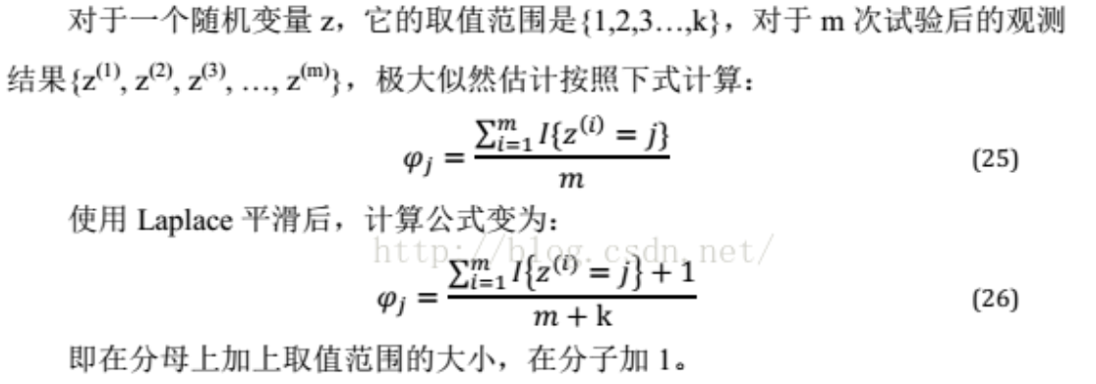

**k-means聚类**

k-means算法如下:

– 1. 把对象划分成k个非空子集；

– 2. 计算当前划分的每个聚类的中心；

– 3. 把每一个对象分配到离它最近的中心；

– 4. 返回到第2步, 当满足某种停止条件时停止。

停止条件

• 当分配不再发生变化时停止；

• 当前后两次迭代的目标函数值小于某一给定的阈值时；

• 当达到给定的迭代次数时。

示例

·对象如下，k=2

|  |  |  |  |  |  |
| --- | --- | --- | --- | --- | --- |
| 1 | 2 | 3 | 4 | 5 | 6 |
| (12,8) | (7,9) | (13,11) | (23,10) | (18,23) | (20,18) |

·步骤1，任意选择两个对象初始中心，如2和4

·步骤2，分配剩下的对象

|  |  |  |
| --- | --- | --- |
| No | 2 | 4 |
| 1 | 25 | 125 |
| 2 |  |  |
| 3 | 40 | 101 |
| 4 |  |  |
| 5 | 317 | 194 |
| 6 | 250 | 73 |

• 因此, 有2个聚类:{1, 2, 3}和{4, 5, 6}，两个聚类内部每个对象与对应的聚类中心的平方误差和为(略)

• 步骤3, 计算每个聚类的中心

– Cluster 1: m1=((12+7+13)/3, (8+9+11)/3)=(10.67, 9.33)

– Cluster 2: m2=((23+18+20)/3, (10+23+18)/3)=(20.33, 17)

• 步骤4, 重新分配对象（停止）。

|  |  |  |
| --- | --- | --- |
| No | M1(10.67,9.33) | M2(20.33,17) |
| 1 | 3.54 | 150.31 |
| 2 | 13.76 | 241.8 |
| 3 | 8.24 | 89.68 |
| 4 | 149.82 | 56.1 |
| 5 | 240.56 | 41.47 |
| 6 | 162.31 | 2.82 |

**凝聚层次聚类法(单链接与全链接)**

单链接算法

若定义两个聚类之间的距离为二者对象之间的最小距离，则该算法也称为单链接算法(Single-Linkage Algorithm，SLA)，也称为最小生成树算法。

• 给定5个对象间的距离如下表

|  |  |  |  |  |  |
| --- | --- | --- | --- | --- | --- |
| No | 1 | 2 | 3 | 4 | 5 |
| 1 | 0 |  |  |  |  |
| 2 | 6 | 0 |  |  |  |
| 3 | 2 | 4 | 0 |  |  |
| 4 | 3 | 4 | 5 | 0 |  |
| 5 | 7 | 1 | 5 | 5 | 0 |

• 步骤1: 每个对象当做一个聚类. n

• 步骤2: 找出上述5个聚类中最近的两个聚类2和5，因为它们的距离最小: d25=1. 所以，2和5凝聚成一个新的聚类{2, 5}.

• 步骤3: 计算聚类{2, 5}与聚类 {1}, {3}, {4}的距离

d{2,5}1=min{d21, d51}=min{6,7}=6

d{2,5}3=min{d23, d53}=min{4,5}=4

d{2,5}4=min{d24, d54}=min{4,5}=4

|  |  |  |  |  |
| --- | --- | --- | --- | --- |
| No | {2,5} | 1 | 3 | 4 |
| {2,5} | 0 |  |  |  |
| 1 | 6 | 0 |  |  |
| 3 | 4 | 2 | 0 |  |
| 4 | 4 | 3 | 5 | 0 |

4个聚类 {2,5}, {1}, {3}, {4}中最近的2个聚类是{1}和{3}，因此, 1和3凝聚成一个新的聚类. 现在, 我们有3个聚类: {1,3}, {2,5}, {4}.

• 步骤4: 计算聚类 {1,3}与 {2,5}, {4}之间的距离

– d{1,3}{2,5}=min{d1{2,5}, d3{2,5}}=min{6,4}=4

– d{1,3}4=min{d14, d34}=min{3,5}=3

|  |  |  |  |
| --- | --- | --- | --- |
| No | {2,5} | {1,3} | 4 |
| {2,5} | 0 |  |  |
| {1,3} | 4 | 0 |  |
| 4 | 4 | 3 | 0 |

– 因此, 聚类{1,3}和{4}凝聚成一个新的聚类{1,3,4}.

– 现在, 我们得到2个聚类{1,3,4}和{2,5}

• 步骤5: 计算{1, 3,4}的{2,5}聚类

– d{2,5}{1,3,4}= min{d{2,5}{1,3}, d{2,5}4}=min{4,4}=4

|  |  |  |
| --- | --- | --- |
| No | {2,5} | {1,3,4} |
| {2,5} | 0 |  |
| {1,3,4} | 4 | 0 |

– 聚类{1, 3,4}和{2,5}凝聚成一个唯一的聚类{1,2,3,4,5}.

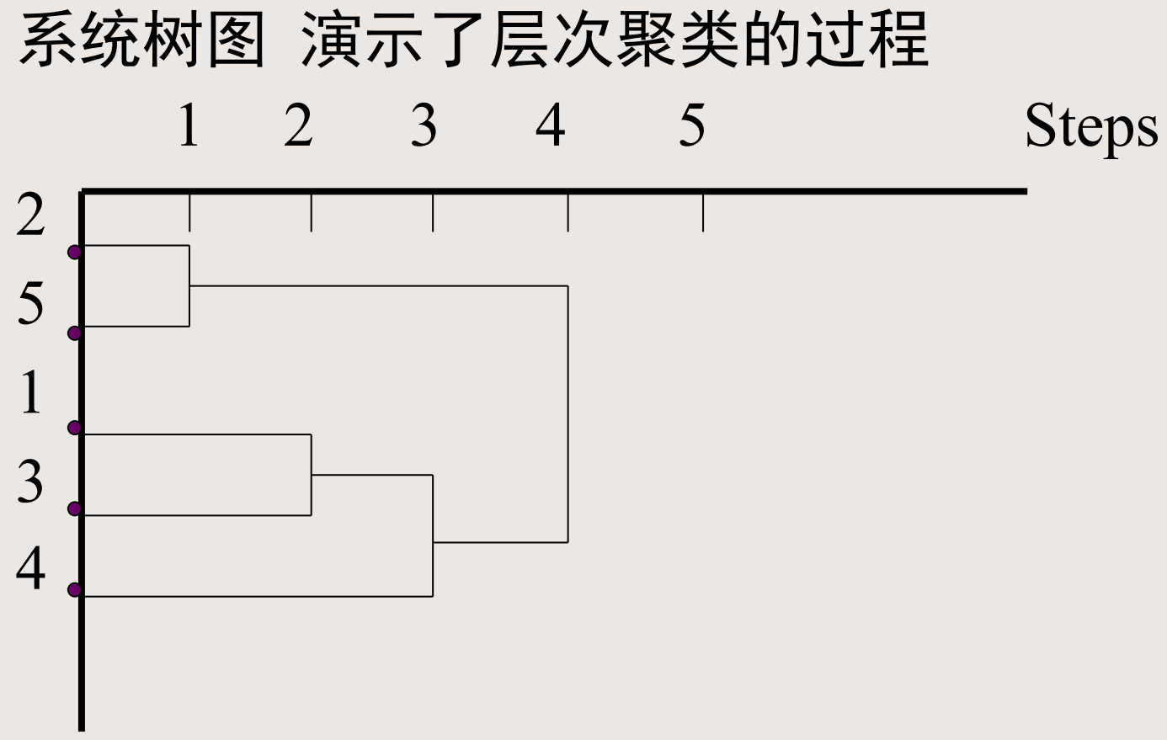

全链接算法

若定义两个聚类之间的距离为二者对象之间的最大距离，则该算法也称为全链接算法(Complete-Linkage Algorithm，CLA)。

将聚类之间的距离定义为两聚类元素之间的最大距离（即将前示例单链接算法中的min改为max）即可。

**神经网络的正向传播计算(sigmoid与ReLU激活函数、softmax函数)与梯度推导**

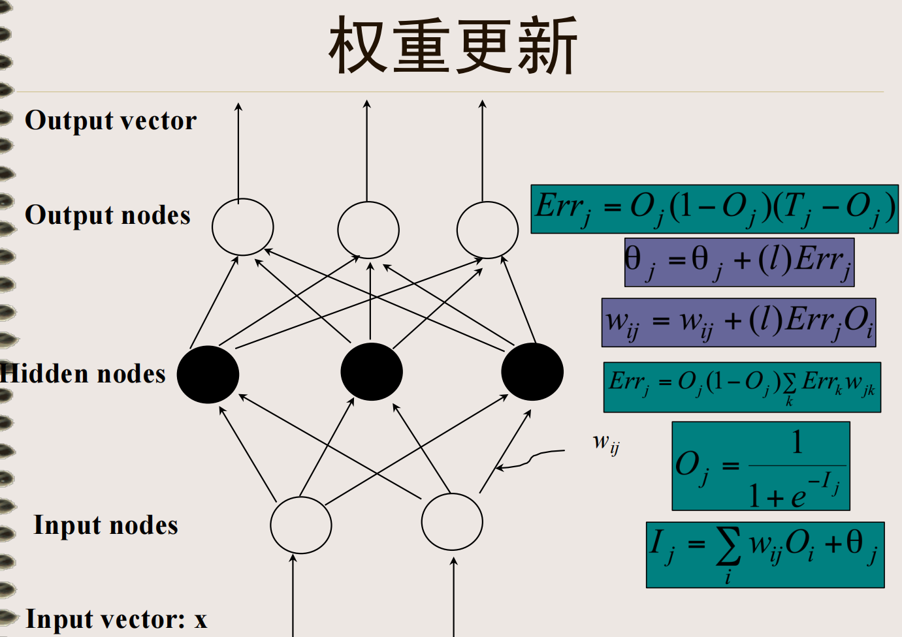

训练示例

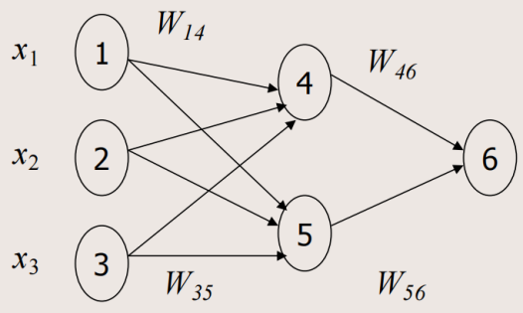给定如下二元分类网络，其中输入向量：

**x**=(x1, x2, x3)=(1, 0, 1)，其类标签为1。

初始输入、权重与偏置

